OPERAT SZACUNKOWY
Dotyczący
Oszacowania Wartości Rynkowej (WR)
WGN WYCENY |  | Rodzaj  nieruchomości | : | Lokal mieszkalny nr 1 + udział 1/34 w działce nr 98/28
ul. Wrocławska 16

63-400 Ostrów Wielkopolski  tel. 62 738 11 44 |  | Adres  nieruchomości | : | Ostrzeszów  ul. Kasztanowa nr 7  ul. Kasztanowa
www.wgn.pl
www.wgn-ostrow.pl  e-mail: ostrowwlkp@wgn.pl |  | Nr księgi  wieczystej | : | KZ1O/00053795/7 (lokalowa)  KZ1O/00051665/3 (gruntowa)  KZ1O/00052075/7 (drogowa)
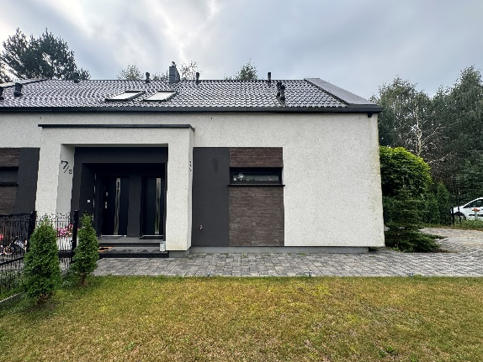
 |  | Autor operatu szacunkowego | : | Marcin Kaczmarek
 |  | Nr uprawnień: | : | 4032
 |  | Miejscowość | : | Ostrów Wielkopolski
 |  |  | :
 |  | Data  sporządzenia | : | 29 września 2025 rok
 |  | Pieczęć  i podpis | :

WYCIĄG Z OPERATU SZACUNKOWEGO
- Określenie przedmiotu wyceny
Przedmiotem wyceny jest:
- lokal mieszkalny nr 1 o powierzchni 82,80 m² zlokalizowany w budynku dwulokalowym, znajdującym się w miejscowości Ostrzeszów przy ul. Kasztanowej nr 7, Gmina Ostrzeszów, powiat ostrzeszowski, województwo wielkopolskie. Dla lokalu urządzono księgę wieczystą nr KZ1O/00053795/7 prowadzoną przez IV Wydział Ksiąg Wieczystych przy Sądzie Rejonowym w Ostrzeszowie. Do lokalu przynależy udział w wysokości 1/2 części w nieruchomości o powierzchni 0,0560 ha, składającej się z działki nr 98/9 oraz części wspólnych budynku. Nieruchomość ta objęta jest księgą wieczystą nr KZ1O/00051665/3, prowadzoną przez IV Wydział Ksiąg Wieczystych przy Sądzie Rejonowym w Ostrzeszowie,
- udział w wysokości 1/34 części w nieruchomości gruntowej o powierzchni 0,2110 ha składającej się z działki gruntu o ewidencyjnym numerze 98/28, obręb 301807_4.0001, Ostrzeszów – miasto, położonej w miejscowości Ostrzeszów przy ulicy Kasztanowej, Gmina Ostrzeszów, powiat ostrzeszowski, województwo wielkopolskie. Nieruchomość ta objęta jest księgą wieczystą nr KZ1O/00052075/7, prowadzoną przez IV Wydział Ksiąg Wieczystych przy Sądzie Rejonowym w Ostrzeszowie.
- Opis przedmiotu wyceny
Przedmiotem wyceny jest lokal mieszkalny nr 1 położony w dwulokalowym budynku mieszkalnym. Jest to budynek parterowy z użytkowym poddaszem, bez piwnic i garaży. Rozgraniczenie lokali mieszkalnych nr 1 i nr 2 położonych w budynku przebiega pionowo, wzdłuż środkowej pionowej ściany budynku mieszkalnego. Każdy z lokali położony jest na parterze i poddaszu oraz posiada indywidualne wejście z zewnątrz znajdujące się w elewacji bocznej - północnej. Takiemu podziału lokali dostosowano również umowny sposób korzystania ze wspólnej działki gruntu nr 98/9 o powierzchni 0,0560 ha w taki sposób, że właściciel lokalu mieszkalnego numer 1 korzysta ze wschodniej części działki patrząc, a właściciel lokalu mieszkalnego numer 2 korzysta z zachodniej części działki. Granicą dla podziału do użytkowania jest przedłużenie osi środkowej ściany rozdzielającej lokale.
Budynek mieszkalny położony jest bezpośrednio przy drodze wewnętrznej o nawierzchni gruntowej nieutwardzonej o bardzo niewielkim natężeniu lokalnego ruchu kołowego i pieszych. Droga ta ma charakter drogi osiedlowej, nie jest oświetlona, jest dwukierunkowa, wyposażona w sieci: energetyczną, wodociągową, gazową i teletechniczną. Drogę wewnętrzną stanowi działka nr 98/28 o powierzchni 0,2110 ha, w której właściciel lokalu nr 1 posiada udział w wysokości 1/34 części.
Szacowany lokal nr 1 o powierzchni 82,80 m², składa się na parterze z przedsionka, klatki schodowej, WC, salonu z kuchnią oraz na poddaszu z pokoju, sypialni, łazienki, garderoby i korytarza. Wejście do lokalu mieszkalnego odbywa się poprzez drzwi wejściowe umieszczone w elewacji bocznej budynku - północnej. Przedmiotowy lokal wyposażony został w instalację: elektryczną, wodociągową, kanalizacyjną, gazową i c.o. z własnego kotła gazowego.
Budynek, w którym znajduje się przedmiotowy lokal wybudowany został w technologii tradycyjnej, murowanej w 2021 roku.
W bezpośrednim sąsiedztwie znajdują się podobne budynki mieszkalne jednorodzinne lub dwurodzinne oraz tereny zielone i leśne. W nieco dalszym otoczeniu znajdują się punkty handlowe i usługowe takie jak: market BIEDRONKA, stacja paliw, punkty gastronomiczne i inne. W otoczeniu znajduje się także zakład produkcji stolarki drzwiowej Adeco.
- Cel opracowania
Niniejsza wycena zgodnie z zakresem zlecenia określa aktualną wartość rynkową WR nieruchomości, która może zostać wykorzystana dla potrzeb ustalenia ceny sprzedaży w postępowaniu egzekucyjnym w administracji.
- Oszacowana wartość
Na dzień wyceny, wartość rynkową prawa własności lokalu mieszkalnego nr 1 wraz z udziałem w częściach wspólnych, położonego w miejscowości Ostrzeszów przy ulicy Kasztanowej nr 7, określono na kwotę:
683 400 zł
Słownie: sześćset osiemdziesiąt trzy tysiące czterysta zł 00/100.

Na dzień wyceny, wartość rynkową udziału w wysokości 1/34 części w prawie własności nieruchomości gruntowej oznaczonej jako działka nr 98/28, położonej w miejscowości Ostrzeszów przy ulicy Kasztanowej, określono na kwotę:
4 020 zł
Słownie: cztery tysiące dwadzieścia zł 00/100.
- Rodzaj określone wartości
Wartość rynkowa (WR).
- Data określenia wartości
29 września 2025 rok.
- Data sporządzenia operatu
29 września 2025 rok.
- Podpis rzeczoznawcy majątkowego:
SPIS TREŚCI
1. PRZEDMIOT WYCENY 6
2. ZAKRES WYCENY 6
3. CEL OPRACOWANIA 6
4. PODSTAWY WYCENY 6
4.1 Podstawa formalna 6
4.2 Podstawy materialno-prawne 7
4.3 Podstawy metodologiczne 7
4.4 Źródła danych merytorycznych 7
4.5 Daty związane z przygotowaniem operatu 8
5. STAN PRZEDMIOTU WYCENY 8
5.1 Stan prawny na dzień wyceny 8
5.2 Przeznaczenie nieruchomości 10
Rys. nr 1. – Wyrys z mpzp (źródło: www.polska.geoportal2.pl). 10
5.3 Lokalizacja, otoczenie i informacje ogólne 11
Rys. nr 2. – Lokalizacja powiatu ostrzeszowskiego. 12
Rys. nr 3. – Lokalizacja Gminy Ostrzeszów z miastem. 12
5.4 Opis nieruchomości 13
Rys. nr 4. – Bliższa lokalizacja nieruchomości na terenie miejscowości Ostrzeszów. 14
Rys. nr 5. – Zdjęcie satelitarne nieruchomości i otoczenia. 14
5.4.1 Budynek mieszkalny 15
Tabela nr 1. – Opis podstawowych elementów budynku. 15
5.4.2 Lokal mieszkalny nr 1 16
Tabela nr 2. — Opis podstawowych elementów lokalu mieszkalnego. 16
Tabela nr 3. — Zestawienie powierzchni lokalu mieszkalnego. 17
Fot. nr 1. – Dokumentacja fotograficzna budynku i lokalu. 17
6. SPOSÓB WYCENY 23
6.1 Założenia do wyceny 23
6.2 Wskazanie rodzaj określanej wartości 23
6.3 Wybór podejścia wyceny 23
7. ANALIZA I CHARAKTERYSTYKA RYNKU 24
8. WYCENA WARTOŚCI RYNKOWEJ LOKALU MIESZKALNEGO NR 1 29
8.1 Założenia dla potrzeb określenia wartości 29
8.2 Opis metody wyceny 29
8.3 Analiza rynku w świetle cech rynkowych 30
8.4 Analiza transakcji uwzględnionych do porównań 30
Tabela nr 4. - Zestawienie próbki porównawczej lokali. 30
Tabela nr 5. — Zakresy kwotowe. 31
8.5 Ocena rynku w aspekcie cech rynkowych 31
Tabela nr 6. — Cechy rynkowe wraz z opisem. 31
8.6 Opis lokali mieszkalnych wykorzystanych do porównań 32
Tabela nr 7. — Opis nieruchomości porównawczych. 32
8.7 Obliczenie wartości rynkowej nieruchomości 32
Tabela nr 8. — Określenie wartości rynkowej nieruchomości. 32
9. WYCENA WARTOŚCI RYNKOWEJ UDZIAŁU W DZIAŁCE NR 98/28 33
9.1 Założenia dla potrzeb określenia wartości 33
9.2 Opis metody wyceny 33
1.1 Określenie wartości wycenianej nieruchomości na podstawie iloczynu z wartości jednostkowej i liczby jednostek porównawczych (np. m kw. powierzchni gruntu, budynku czy lokalu). 34
9.3 Analiza cech rynkowych 34
9.4 Analiza transakcji uwzględnionych do porównań 35
Tabela nr 9. - Zestawienie transakcji nieruchomości niezabudowanych. 35
9.5 Ocena rynku w aspekcie cech rynkowych 36
Tabela nr 10. — Cechy rynkowe wraz ze skalą i opisem. 36
9.6 Opis nieruchomości i ich cech rynkowych o cenie transakcyjnej minimalnej C_{min} i o cenie maksymalnej C_{max} 36
Tabela nr 11. — Opis nieruchomości porównawczych. 36
Tabela nr 12. — Charakterystyka cech rynkowych szacowanej działki. 36
9.7 Przyjęte współczynniki korygujące 37
Tabela nr 13. — Przyjęte współczynniki korygujące. 37
9.8 Obliczenie jednostkowej wartości rynkowej 37
9.9 Obliczenie wartości rynkowej udziału w działce nr 98/28 37
10. WYNIK KOŃCOWY WYCENY 37
10.1 Wnioski z dokonanych obliczeń 37
11. KLAUZULE I USTALENIA DODATKOWE 38
11.1 Klauzule ogólne: 38
11.2 Zastrzeżenia w zakresie wykorzystania operatu szacunkowego 38
11.3 Klauzule ograniczające odpowiedzialność rzeczoznawcy 38
12. ZAŁĄCZNIKI 38
— Wydruk księgi wieczystej z Centralnej Bazy danych Ksiąg Wieczystych. 38
— Wypisy z rejestru gruntów. 38
— Mapa ewidencyjna. 38
— Protokół z oględzin nieruchomości. 38
— Polisa OC rzeczoznawcy majątkowego. 38

PRZEDMIOT WYCENY
Przedmiotem wyceny jest:
- lokal mieszkalny nr 1 o powierzchni 82,80 m² zlokalizowany w budynku dwulokalowym, znajdującym się w miejscowości Ostrzeszów przy ul. Kasztanowej nr 7, Gmina Ostrzeszów, powiat ostrzeszowski, województwo wielkopolskie. Dla lokalu urządzono księgę wieczystą nr KZ1O/00053795/7 prowadzoną przez IV Wydział Ksiąg Wieczystych przy Sądzie Rejonowym w Ostrzeszowie. Do lokalu przynależy udział w wysokości 1/2 części w nieruchomości o powierzchni 0,0560 ha, składającej się z działki nr 98/9 oraz części wspólnych budynku. Nieruchomość ta objęta jest księgą wieczystą nr KZ1O/00051665/3, prowadzoną przez IV Wydział Ksiąg Wieczystych przy Sądzie Rejonowym w Ostrzeszowie,
- udział w wysokości 1/34 części w nieruchomości gruntowej o powierzchni 0,2110 ha składającej się z działki gruntu o ewidencyjnym numerze 98/28, obręb 301807_4.0001, Ostrzeszów – miasto, położonej w miejscowości Ostrzeszów przy ulicy Kasztanowej, Gmina Ostrzeszów, powiat ostrzeszowski, województwo wielkopolskie. Nieruchomość ta objęta jest księgą wieczystą nr KZ1O/00052075/7, prowadzoną przez IV Wydział Ksiąg Wieczystych przy Sądzie Rejonowym w Ostrzeszowie.

ZAKRES WYCENY
Zakresem wyceny jest:
- prawo własności lokalu mieszkalnego nr 1 wraz z udziałem gruncie wynoszącym 1/2 części, położonego w Ostrzeszowie przy ulicy Kasztanowej nr 7, Gmina Miasto Ostrzeszów, powiat ostrzeszowski, województwo wielkopolskie.
- prawo własności udziału w wysokości 1/34 części w nieruchomości gruntowej składającej się z działki gruntu o ewidencyjnym numerze 98/28, obręb 301807_4.0001, Ostrzeszów – miasto, położonej w miejscowości Ostrzeszów przy ulicy Kasztanowej, Gmina Ostrzeszów, powiat ostrzeszowski, województwo wielkopolskie.

CEL OPRACOWANIA
Niniejsza wycena zgodnie z zakresem zlecenia określa aktualną wartość rynkową WR nieruchomości, która może zostać wykorzystana dla potrzeb ustalenia ceny sprzedaży w postępowaniu egzekucyjnym w administracji.

PODSTAWY WYCENY

Podstawa formalna
- Podstawę formalną sporządzenia operatu szacunkowego jest zlecenie Naczelnika Urzędu Skarbowego w Ostrzeszowie z dnia 08-12-2025 roku nr 3018-SEE.7112.1.2.2024.
- Wykonawcą jest Rzeczoznawca Majątkowy Marcin Kaczmarek nr uprawnień 4032.

Podstawy materialno-prawne
- Ustawa z dnia 21 sierpnia 1997 r. o gospodarce nieruchomościami (tekst jednolity Dz. U. z 2024 roku poz. 1145 z późniejszymi zmianami).
- Ustawa z dnia 24 czerwca 1994 r. o własności lokali (tekst jednolity Dz. U. z 2021 roku poz. 1048 z późniejszymi zmianami).
- Ustawa z dnia 23 kwietnia 1964 r. – Kodeks Cywilny (tekst jednolity Dz. U. z 2024 roku poz. 1061 z późniejszymi zmianami).
- Ustawa z dnia 17 listopada 1964 r. – Kodeks Postępowania Cywilnego (tekst jednolity Dz. U. 2024 roku poz. 1568 z późniejszymi zmianami).
- Ustawa z dnia 6 lipca 1982 r. o Księgach Wieczystych i Hipotece (tekst jednolity Dz. U. z 2025 roku poz. 341).
- Rozporządzenie Ministra Rozwoju i Technologii z dnia 5 września 2023 roku w sprawie wyceny nieruchomości (Dz. U. z 2023 roku nr 1832).
- Ustawa z dnia 17 czerwca 1966 r. o postępowaniu egzekucyjnym w administracji (tekst jednolity Dz. U. z 2025 roku, poz. 132 z późniejszymi zmianami).
- Rozporządzenie Ministra Finansów z dnia 29 maja 2014 r. w sprawie szczegółowego sposobu przeprowadzenia opisu i oszacowania wartości nieruchomości (Dz. U. z 2014 roku, poz. 742).

Podstawy metodologiczne
- Powszechne Krajowe Zasady Wyceny (PKZW).
- Szkolenie rzeczoznawców majątkowych — PODEJŚCIE PORÓWNAWCZE W WYCENIE NIERUCHOMOŚCI, Kalisz, listopad 2011 rok.
- Mieczysław Prystupa — WYCENA NIERUCHOMOŚCI PRZY ZASTOSOWANIU PODEJŚCIA PORÓWNAWCZEGO, wyd. PFSRM Warszawa 2003 r.
- Mieczysław Prystupa — WYCENA MIENIA, wyd. CIM Warszawa 2000 r.
- Ewa Kucharska-Stasiak — NIERUCHOMOŚĆ A RYNEK, Wyd. Naukowe PWN Warszawa 1997 r.
- Ewa Kucharska - Stasiak — WARTOŚĆ RYNKOWA NIERUCHOMOŚCI, Warszawa 2000r.,
- Ryszard Cymerman, Andrzej Hopfer — SYSTEM I PROCEDURY SZACOWANIA NIERUCHOMOŚCI, ZCO, Zielona Góra 2001,
- Elżbieta Mączyńska, Mieczysław Prystupa, Kazimierz Rygiel — ILE JEST WARTA NIERUCHOMOŚĆ, Poltext, 2004
- pod red. Sabiny Źróbek — OKREŚLANIE WARTOŚCI RYNKOWEJ NIERUCHOMOŚCI, Wyd. UW-M, Olsztyn 2002,
- Sabina Źróbek, Mirosław Bełej — PODEJŚCIE PORÓWNAWCZE W SZACOWANIU NIERUCHOMOŚCI wyd. Educaterra Sp. z o.o. Olsztyn 2000 r.

Źródła danych merytorycznych
- Portal Podsystemu Dostępu do Centralnej Bazy Danych Ksiąg Wieczystych - księga wieczysta nr KZ1O/00053795/7, nr KZ1O/52075/7, nr KZ1O/00051665/3.
- Oględziny przedmiotu wyceny w miesiącu wrześniu 2025 roku.
- Wypisy z rejestru gruntów.
- Mapa ewidencyjna.
- Pomiary inwentaryzacyjne lokalu mieszkalnego przeprowadzone przez rzeczoznawcę majątkowego w trakcie oględzin w obecności przedstawicieli zamawiającego oraz właściciela nieruchomości.
- Wywiad terenowy.
- Informacje uzyskane drogą samodzielnego gromadzenia danych.
- Informacje uzyskane od zamawianego wycenę i właściciela nieruchomości.
- Akty notarialne – umowy sprzedaży.
- Baza rzeczoznawcy majątkowego.
- Baza firmy WGN.
- Miejscowy plan zagospodarowania przestrzennego miasta Ostrzeszów.
- Portal: google.pl/maps.
- Portal: geoportal.gov.pl.
- Portal: polska.geoportal2.pl.
- Portal: powiatostrzeszowski.giportal.pl.

Daty związane z przygotowaniem operatu
- Data sporządzenia wyceny: 29 września 2025 rok.
- Data, na którą określono wartość rynkową przedmiotu wyceny: 29 września 2025 rok.
- Data, na którą określono i uwzględniono stan przedmiotu wyceny: 8 września 2025 rok.
- Data dokonania oględzin: 8 września 2025 rok.

STAN PRZEDMIOTU WYCENY

Stan prawny na dzień wyceny
Oznaczenie przedmiotu wyceny:
Województwo wielkopolskie, powiat ostrzeszowski, gmina Ostrzeszów, miejscowość Ostrzeszów ul. Kasztanowa nr 7, lokal mieszkalny nr 1 o powierzchni 82,80 m² usytuowany w budynku mieszkalnym dwulokalowym.
Lokal mieszkalny objęty jest księgą wieczystą nr KZ1O/00053795/7, prowadzoną przez IV Wydział Ksiąg Wieczystych przy Sądzie Rejonowym w Ostrzeszowie.
Do lokalu mieszkalnego nr 1 przynależy udział w wysokości 1/2 części w nieruchomości o powierzchni 0,0560 ha, składającej się z działki nr 98/9, obręb nr 301807_4.0001, Ostrzeszów–miasto oraz części wspólnych budynku.
Nieruchomość wspólna (gruntowa) objęta jest księgą wieczystą nr KZ1O/00051665/3, prowadzoną przez IV Wydział Ksiąg Wieczystych przy Sądzie Rejonowym w Ostrzeszowie.
Drogę wewnętrzną stanowi działka nr 98/28 o powierzchni 0,2110 ha, obręb nr 301807_4.0001, Ostrzeszów – miasto objęta księgą wieczystą nr KZ1O/000520757 prowadzoną przez IV Wydział Ksiąg Wieczystych przy Sądzie Rejonowym w Ostrzeszowie, w której właściciel lokalu nr 1 posiada udział w wysokości 1/34 części.
Dane z księgi wieczystej KZ1O/00053795/7 na dzień 29-09-2025 roku
Dział I – oznaczenie nieruchomości
Województwo: wielkopolskie; powiat: ostrzeszowski; gmina: Ostrzeszów; miejscowość: Ostrzeszów; ulica: Kasztanowa; numer budynku: 7; numer lokalu: 1; przeznaczenie lokalu: lokal mieszkalny; opis lokalu: przedsionek -1, korytarz – 1, WC – 1, salon z kuchnią – 1, klatka schodowa – 1, sypialnia – 1, garderoba – 1, pokój -1 , łazienka – 1; przyłączenie numer księgi wieczystej: KZ1O/00051665/3; odrębność: tak; pole powierzchni lokalu wraz z powierzchnią pomieszczeń przynależnych: 82,8000 m².
Dział I – spis praw związanych z własnością
Udział związany z własnością lokalu: 1/2;
Numer księgi wieczystej, z której wyodrębniono lokal: KZ1O/00051665/3/.
Dział II – właściciel
Wielkość udziału: 1/1 – Sławomir Wróbel, syn Jerzego i Marii PESEL 83091004074.
Dział III – ciężary i ograniczenia
Ostrzeżenie – wszczęcie egzekucji z nieruchomości i zajęcie nieruchomości przez Urząd Skarbowy w Ostrzeszowie Organ Reprezentujący Skarb Państwa.
Dział IV – hipoteki
Pod nr 1 wpisano hipotekę umowną w kwocie 120.000,00 zł na rzecz „BUDEX-AMAROK” Sp. z o.o. w Kępnie.
Pod nr 2 wpisano hipotekę przymusową w kwocie 422.844,00 zł na rzecz Naczelnika Urzędu Skarbowego w Kępnie.
Uwagi
W dziale IV księgi wieczystej nr KZ1O/00051665/3 nie ma wpisów, a w dziale III wpisano umowy sposób korzystania z nieruchomości wspólnej o treści:
sposób korzystania z nieruchomości wspólnej: - teren zaznaczony cyframi 1,2,3,4,5,6 przeznaczony będzie do wyłącznego korzystania przez właścicieli lokalu mieszkalnego numer 1, a właściciele lokalu mieszkalnego numer 2 uprawnieni są do korzystania z części terenu przeznaczonego dla właścicieli lokalu nr 1 w zakresie niezbędnym do korzystania i do obsługi znajdującego się na tej części szamba i studzienki rewizyjnej,- teren zaznaczony literami a,b,c,d,e,f,g,h przeznaczony będzie do wyłącznego korzystania przez właścicieli lokalu mieszkalnego numer 2,- pozostały teren przeznaczony będzie do korzystania przez wszystkich współwłaścicieli.
Dane z księgi wieczystej KZ1O/0005275/7 na dzień 29-09-2025 roku
Dział I – oznaczenie nieruchomości
Województwo: wielkopolskie; powiat: ostrzeszowski; gmina: Ostrzeszów; miejscowość: Ostrzeszów; ulica: Kasztanowa; działka numer: 98/28; identyfikator działki: 301807_4.0001.98/28; sposób korzystania: rola; przyłączenie nr księgi wieczystej: KZ1O/00027723/1 obszaru: 0,2110 ha. Obszar całej nieruchomości: 0,2110 ha.
Dział I – spis praw związanych z własnością
Brak wpisów.
Dział II – właściciel
Wielkość udziału: 1/34 – Sławomir Wróbel, syn Jerzego i Marii PESEL 83091004074.
Dział III – ciężary i ograniczenia
Prawo dożywotniego użytkowania mieszkania określone w § 7 umowy darowizny z dnia 27.04.1995 r. na rzecz Anna Puszcz i Jana Puszcz.
Nieodpłatna, nieograniczona w czasie służebność przesyłu, polegająca na prawie do korzystania z działki numer 98/28 w pasie 2,0 mb od osi urządzenia to jest sieci wodociągowej DN 110, HDPE, l=379mb w zakresie niezbędnym do posadowienia na nieruchomości teraz i w przyszłości infrastruktury wodociągowej i kanalizacyjnej oraz prawie do korzystania z nieruchomości obciążonej w zakresie niezbędnym do dokonywania konserwacji, remontów, modernizacji, usuwania awarii, eksploatacji oraz przebudowy tej infrastruktury wraz z prawem wejścia i wjazdu odpowiednim sprzętem przez pracowników spółki wodociągi ostrzeszowskie spółka z ograniczoną odpowiedzialnością z siedzibą w Ostrzeszowie oraz wszystkie podmioty i osoby, którymi spółka posługuje się w związku z prowadzoną działalnością na rzecz Wodociągi Ostrzeszowskie Spółka z ograniczoną odpowiedzialnością.
Wszczęcie egzekucji z nieruchomości i zajęcie nieruchomości na udziale 1/34 części nieruchomości należącym do Sławomira Wróbla na rzecz Urzędu Skarbowego w Ostrzeszowie.
Dział IV – hipoteki
Brak wpisów.
Uwagi:
Udział w wysokości 1/34 w działce nr 98/28 jest powiązany z własności lokalu nr 1 przy ul. Kasztanowej nr 7, ponieważ zapewnia właścicielowi tego lokalu do drogi publicznej.
Na podstawie danych z treści księgi wieczystej oraz na podstawie oględzin nieruchomości wynika, że prawo dożywotniego mieszkania nie jest wykonywane na przedmiotowej działce nr 98/28.

Przeznaczenie nieruchomości
Na dzień wyceny obowiązuje miejscowy plan zagospodarowania przestrzennego Miasta Ostrzeszów, przyjęty Uchwałą Nr XX/141/2008 Rady Miejskiej w Ostrzeszowie z dnia 11 września 2008 r.
W planie tym działka nr 98/9 i działka nr 98/28 położone są w terenie oznaczonym symbolem planu MN oznaczającym tereny zabudowy mieszkaniowej jednorodzinnej.

Rys. nr 1. – Wyrys z mpzp (źródło: www.polska.geoportal2.pl).
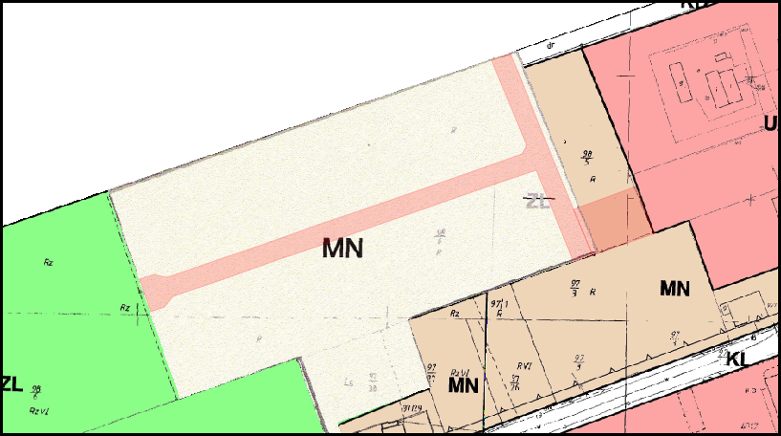

Lokalizacja, otoczenie i informacje ogólne
Wyceniana nieruchomość położona jest w województwie wielkopolskim, w powiecie ostrzeszowskim, w gminie Ostrzeszów, w miejscowości Ostrzeszów.

Powiat Ostrzeszowski położony jest w południowej części województwa wielkopolskiego od północy graniczy z powiatami ostrowskim i kaliskim - ziemskim, od południa z powiatem kępińskim oraz powiatem wieruszowskim w woj. łódzkim. Od wschodu z powiatem sieradzkim, od zachodu z oleśnickim w woj. dolnośląskim.
Powierzchnia powiatu wynosi 772,37 km2, co stanowi 3,86% powierzchni województwa wielkopolskiego. Pod względem wielkości powiat ostrzeszowski należy do grupy średnich powiatów w kraju i w Wielkopolsce. Składa się z siedmiu jednostek samorządowych, wśród których są trzy gminy miejsko-wiejskie: Ostrzeszów, Grabów nad Prosną i Mikstat oraz cztery gminy wiejskie: Czajków, Doruchów, Kobyla Góra i Kraszewice.
W powiecie są 3 miasta i 130 wsi tworzących 85 sołectw. 54567 mieszkańców powiatu (wg danych z dnia 31 III 1999r.) to 1,62% ludności Wielkopolski a przeciętne zaludnienie wynosi 71 osób na 1 km2.
Występują złoża gazu ziemnego oraz bogate podziemne zasoby wody pitnej. Użytki rolne stanowią 56,9% powierzchni. Lasy zajmują 33,9% obszaru powiatu, a pozostałe grunty i wody stanowią 9,2% jego powierzchni.
Dogodne połączenia drogowe i kolejowe z Wrocławiem, Poznaniem, Łodzią i Katowicami umożliwiają sprawne funkcjonowanie systemów logistycznych przedsiębiorstwom prowadzącym działalność na terenie powiatu ostrzeszowskiego. Sieć drogowa jest dobrze rozwinięta. Przez powiat przebiega droga krajowa nr 11 Poznań - Katowice, liczne drogi wojewódzkie, powiatowe oraz wiele utwardzonych dróg gminnych. Stosunkowo łatwy jest dostęp do międzynarodowych lotnisk w Poznaniu (ok. 150km), we Wrocławiu (ok. 80km) i w Warszawie (ok. 300km).
Obecnie Powiat Ostrzeszowski zaliczony jest w klasyfikacji Instytutu Badań nad Gospodarką Rynkową (IBnGR) do grupy B - drugiej co do atrakcyjności inwestycyjnej grupy powiatów w kraju.

Powierzchnia i ludność powiatu ostrzeszowskiego:

 | Pow. w km² | Ludność w tys
Powiat Ostrzeszowski | 772,5 | 54,5
Gminy miejsko - wiejskie
Grabów nad Prosną | 123,6 | 8,0
Mikstat | 87,2 | 6,5
Ostrzeszów | 187,5 | 22,8
Gminy wiejskie
Czajków | 70,8 | 2,6
Doruchów | 99,3 | 5,1
Kobyla Góra | 129,0 | 5,9
Kraszewice | 75,1 | 3,7

Rys. nr 2. – Lokalizacja powiatu ostrzeszowskiego.
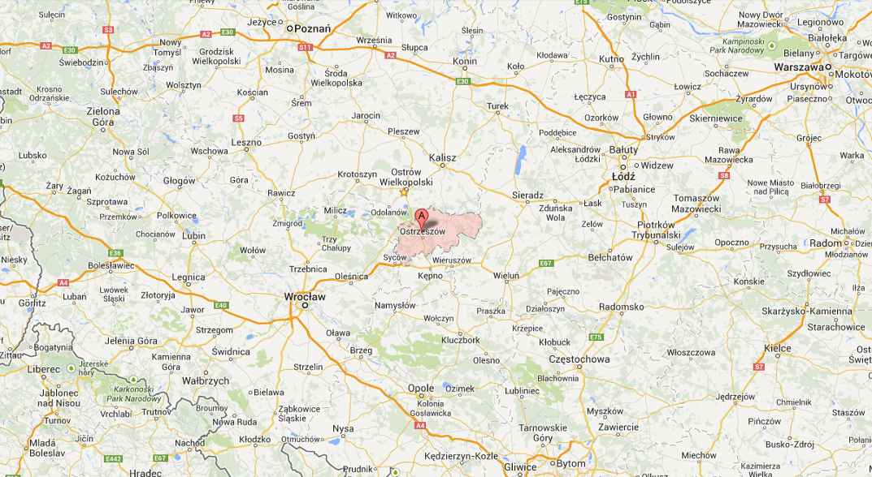

Miasto Ostrzeszów jest miastem powiatowym liczącym około 15 tyś mieszkańców (łącznie z gminą około 22 tyś), położonym około 50 km na południe od byłego miasta wojewódzkiego Kalisza, na granicy dwóch ważnych regionów gospodarczych: Wielkopolskiego i Dolnego Śląska. Przez Ostrzeszów przebiega droga krajowa i drogi wojewódzkie. Miasto jest lokalnym centrum administracyjno - gospodarczym, w którym znajduje się miedzy innymi Sąd Rejonowy, Prokuratura, Urząd Skarbowy, Powiatowa Komenda Policji, Powiatowa Komenda Państwowej Straży Pożarnej, Powiatowy Urząd Pracy, Powiatowy Inspektor Sanitarny, Powiatowy Inspektor Weterynarii, szpital, dobrze rozwinięte szkolnictwo średnie i specjalne oraz inne instytucje publiczne.

Rys. nr 3. – Lokalizacja Gminy Ostrzeszów z miastem.
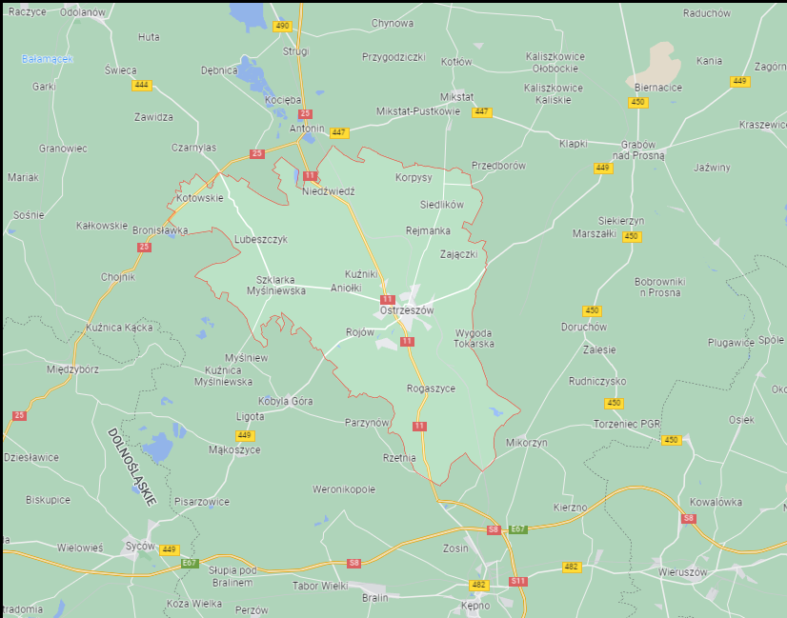

Opis nieruchomości
Działka nr 98/9 o powierzchni 0,0560 ha, o kształcie regularnego prostokąta, na której wybudowany jest budynek mieszkalnym, wolnostojący, dwulokalowy, parterowym z poddaszem użytkowym, bez piwnic i garaży. Nieruchomość ta zlokalizowana jest w miejscowości Ostrzeszów przy ul. Kasztanowej nr 7. Działka nr 98/9 jest ogrodzona, w obszarach niezabudowanych zagospodarowana zielenią niską i częściowo utwardzona kostką betonową. Przylega krótszym, zachodnim bokiem bezpośrednio do drogi wewnętrznej – działki nr 98/28, która posiada nawierzchnię gruntową nieutwardzoną i jest drogą o bardzo niewielkim natężeniu lokalnego ruchu kołowego i pieszych. Droga ta ma charakter drogi osiedlowej, jest nieoświetlona, jest dwukierunkowa, wyposażona w sieci: energetyczną, wodociągową, gazową i teletechniczną. Działka nr 98/28 o powierzchni 0,2110 ha ma kształt litery „T”, jest niezabudowana, nieogrodzona, nieutwardzona i niezalesiona stanowi grunt w całości zajęty pod drogę wewnętrzną dojazdową m.in. do działki nr 98/9. Teren działki nr 98/28 o płaskiej topografii bez większych zagłębień i wzniesień.
W bezpośrednim sąsiedztwie znajdują się podobne budynki mieszkalne jednorodzinne lub dwurodzinne oraz tereny zielone i leśne. W nieco dalszym otoczeniu znajdują się punkty handlowe i usługowe takie jak: market BIEDRONKA, LIDL, INTERMARCHE, BRICOMARCHE, parka handlowy, stacja paliw, punkty gastronomiczne i inne. W otoczeniu znajduje się także zakład produkcji stolarki drzwiowej Adeco.
W nieco dalszym otoczeniu znajdują się punkty handlowe i usługowe takie jak: market BIEDRONKA, stacja paliw, punkty gastronomiczne i inne.
Działka jest zagospodarowana zielenią niską, ogrodzona płotem systemowym.
Dostępna infrastruktura techniczna:
- Sieć wodociągowa;
- Sieć energetyczna;
- Sieć gazowa;
- wewnętrzna droga o nawierzchni gruntowej.
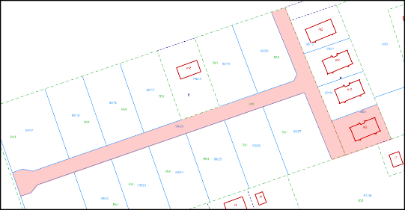

Rys. nr 4. – Bliższa lokalizacja nieruchomości na terenie miejscowości Ostrzeszów.
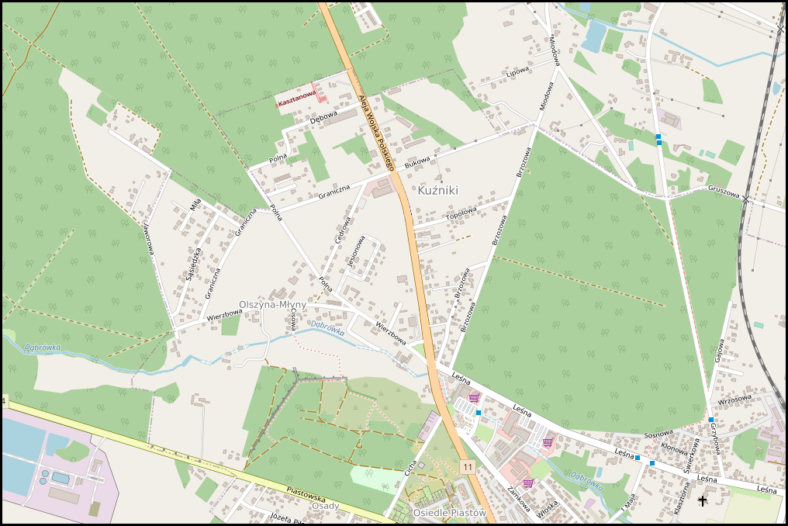

Rys. nr 5. – Zdjęcie satelitarne nieruchomości i otoczenia.
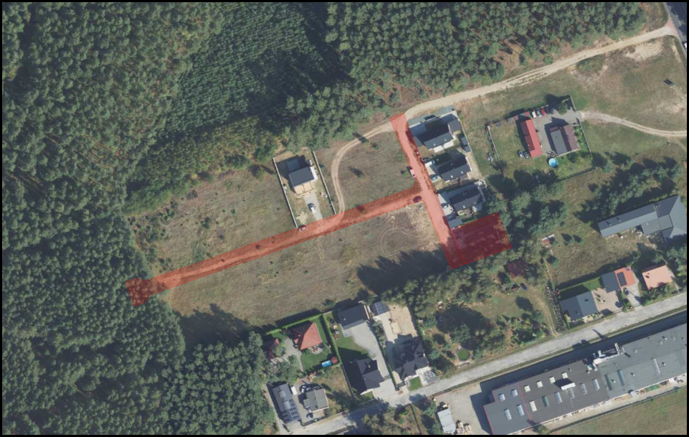

5.4.1 Budynek mieszkalny
Nieruchomość zabudowana jest murowanym, wolnostojącym budynkiem mieszkalnym, w którym mieszczą się dwa lokale mieszkalne, a ich podział w budynku przebiega w sposób pionowy, wzdłuż ściany przebiegającej przez środek budynku, równolegle do granicy wschodniej i zachodniej działki nr 98/9.  Budynek usytuowany jest na działce nr 98/9 o powierzchni 0,0560 ha.  Budynek posiada dwa niezależne wejścia do lokali znajdujące się w elewacji bocznej - północnej. | 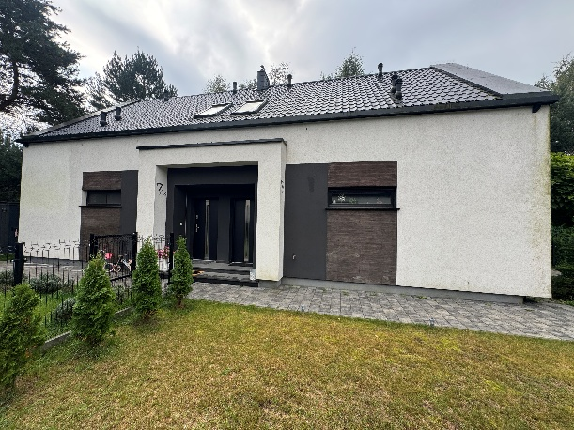
Budynek wybudowany został w technologii murowanej, tradycyjnej w 2021 roku.
Dane podstawowe budynku:
- Ilość kondygnacji nad/podziemnych 1,5/0
- Rok budowy 2021

Tabela nr 1. – Opis podstawowych elementów budynku.
Element | Opis
Fundamenty | Ławy fundamentowe betonowe.
Ściany konstrukcyjne | Ściany nośne zewnętrzne murowane z suporeksu, ocieplone styropianem.
Ścianki działowe | Ściany wewnętrzne nośne z suporeksu, działowe murowane z suporeksu.
Dach | Konstrukcja drewniana dwuspadowa, pokrycie blachodachówką.
Stropy | Drewniany belkowy.
Schody | Wewnętrzne drewniane lakierowane.
Podłogi i posadzki | Pokoje panele podłogowe, aneks kuchenny oraz sanitariaty glazura.
Okładziny ścian | Tynki tradycyjne cementowo-wapienne + gładzie gipsowe. Pokoje malowane, w sanitariatach glazura.
Elewacja | Tynk cienkowarstwowy.
Stolarka okienna | Stolarka okienna PCV zespolona + rolety zewnętrzne na parterze, okna dachowe drewniane.
Stolarka drzwiowa | Stolarka drzwiowa zewnętrzna metalowa, ocieplana, wewnętrzna płytowa.
Instalacje | - Elektryczna  - Wodna  - Kanalizacyjna do szamba  - Gazowa  - C.o. indywidualne w lokalach – gazowe piec 20 kW z zasobnikiem c.w.u. o pojemności 200 l.

5.4.2 Lokal mieszkalny nr 1
Przedmiotem wyceny jest lokal mieszkalny nr 1 położony w dwulokalowym budynku mieszkalnym. Jest to budynek parterowy z użytkowym poddaszem, bez piwnic i garaży. Rozgraniczenie lokali mieszkalnych nr 1 i nr 2 położonych w budynku przebiega pionowo, wzdłuż środkowej pionowej ściany budynku mieszkalnego. Każdy z lokali położony jest na parterze i poddaszu oraz posiada indywidualne wejście z zewnątrz znajdujące się w elewacji bocznej. Takiemu podziału lokali dostosowano również umowny sposób korzystania ze wspólnej działki gruntu nr 98/9 o powierzchni 0,0560 ha w taki sposób, że właściciele lokalu mieszkalnego numer 1 i numer 2 korzystają na zasadzie wyłączności z tylnej części działki patrząc od strony wejścia głównego do budynku. Granicą dla podziału do użytkowania jest przedłużenie osi środkowej ściany rozdzielającej lokale.
Szacowany lokal nr 1 o powierzchni 82,80 m², składa się na parterze z przedsionka, klatki schodowej, WC, salonu z kuchnią oraz na poddaszu z pokoju, sypialni, łazienki, garderoby i korytarza. Wejście do lokalu mieszkalnego odbywa się poprzez drzwi wejściowe umieszczone w elewacji bocznej budynku - północnej. Przedmiotowy lokal wyposażony został w instalację: elektryczną, wodociągową, kanalizacyjną do szamba, gazową i c.o. z własnego kotła gazowego.
Ogólnie lokal o wysokim standardzie wykończenia pomieszczeń i korzystnej funkcjonalności – pomieszczenia rozkładowe, kuchnia wyposażona w zabudowę kuchenną łącznie ze sprzętem AGD, ogrzewanie podłogowe. Zawarta została także umowa o sposób korzystania ze wspólnej działki gruntu z wpisem do KW.
Elementy wewnętrzne lokalu - stolarka drzwiowa i okienna, powłoki i okładziny ścian oraz podłogi są w bardzo dobrym stanie. Aktualne zużycie lokalu i jego elementów wykończeniowych odpowiada normalnemu zużyciu wynikającemu z normalnej eksploatacji.
Dane podstawowe lokalu mieszkalnego nr 1:
Powierzchnia lokalu: 82,80 m²
Powierzchnia przynależna: - m²
Udział w częściach wspólnych: 1/2
Opis elementów wykończenia lokalu mieszkalnego zawiera tabela nr 2.

Tabela nr 2. — Opis podstawowych elementów lokalu mieszkalnego.
Element | Opis
Tynki i okładziny ścian | - tynki zwykłe cementowo-wapienne + gładzie, malowane. W pomieszczeniach mokrych glazura wysokiej jakości.
Podłogi i posadzki | - Pokoje panele podłogowe, sanitariaty glazura wysokiej jakości.
Stolarka okienna | - Okna PCV z roletami na parterze.
Stolarka drzwiowa | - Drzwi wewnętrzne płytowe, zewnętrzne metalowe ocieplane.
Instalacje | - Elektryczna  - Wodna  - Kanalizacyjna do szamba  - Gazowa  - C.O. z własnego kotła gazowego, podłogowa.

W tabeli nr 3 zestawiono dane dotyczące powierzchni lokalu mieszkalnego.

Tabela nr 3. — Zestawienie powierzchni lokalu mieszkalnego.
Lp. | Opis pomieszczeń | Powierzchnia
Lokal mieszkalny nr 1
 | Parter
0.1 | Przedsionek | 3,57 m2
0.2 | Salon z aneksem kuchennym | 28,51 m2
0.3 | Łazienka | 6,11 m2
0.4 | Klatka schodowa | 9,48 m2
 | Razem parter | 47,67 m2
 | Poddasze
1.1 | Sypialnia | 11,20 m2
1.2 | Pokój | 10,86 m2
1.3 | Łazienka | 5,27 m2
1.4 | Korytarz | 4,87 m2
1.5 | Garderoba | 2,93 m2
 | Razem piętro | 35,13m2
OGÓŁEM |  | 82,80 m²

Fot. nr 1. – Dokumentacja fotograficzna budynku i lokalu.
Widok budynku z zewnątrz i widok zagospodarowania
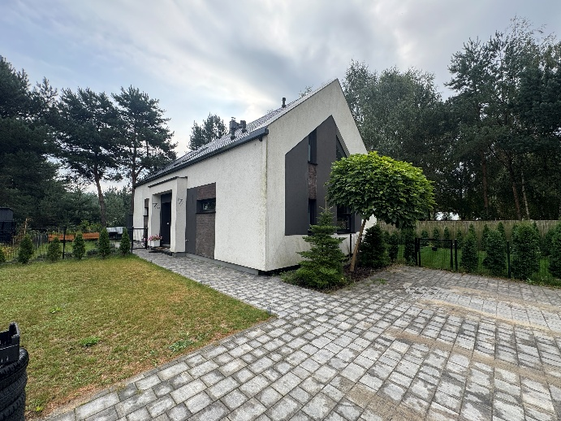 | 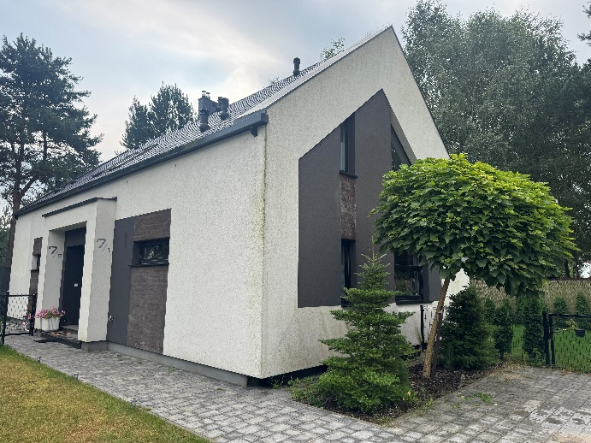
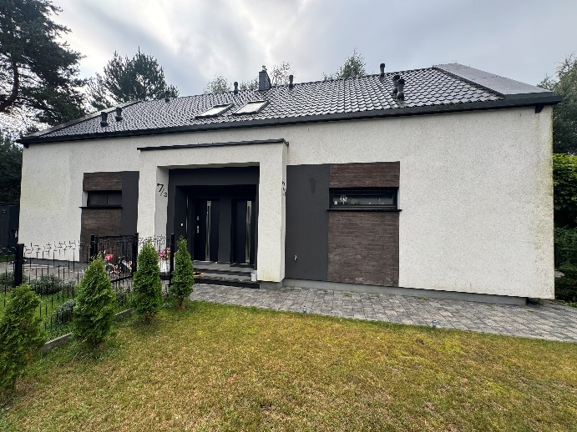 | 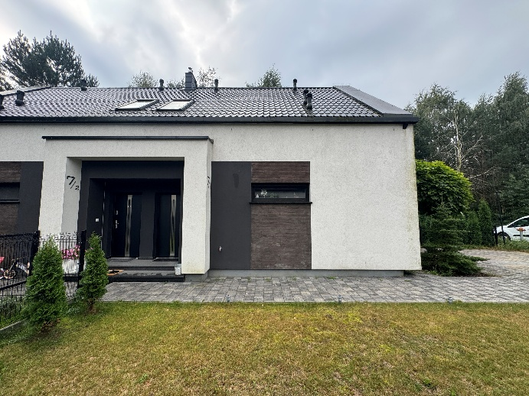
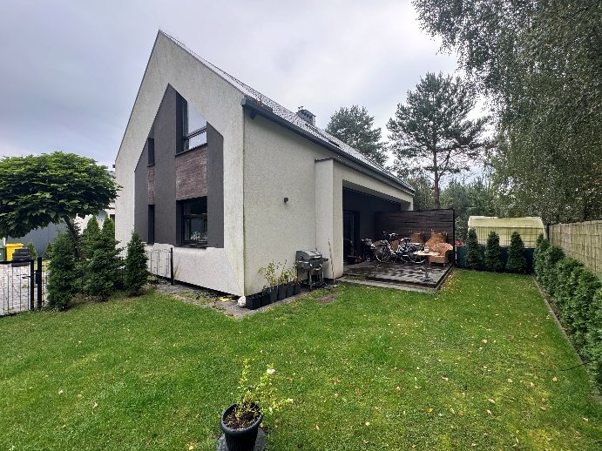 | 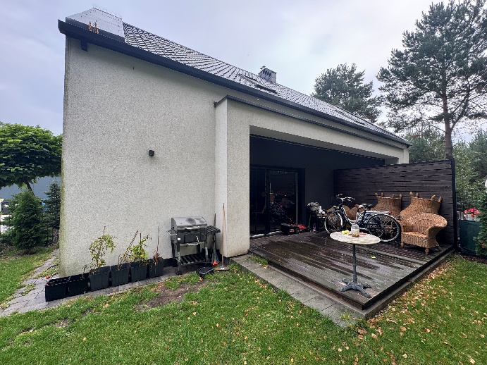
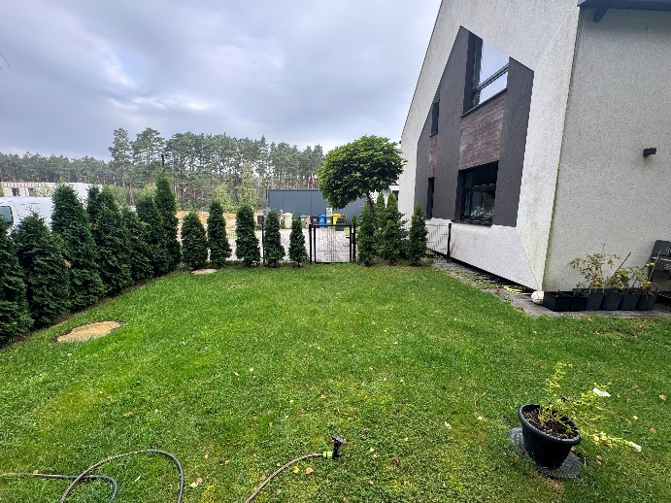 | 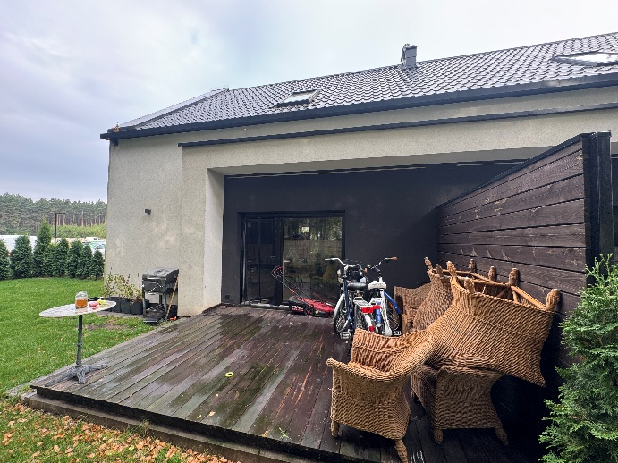
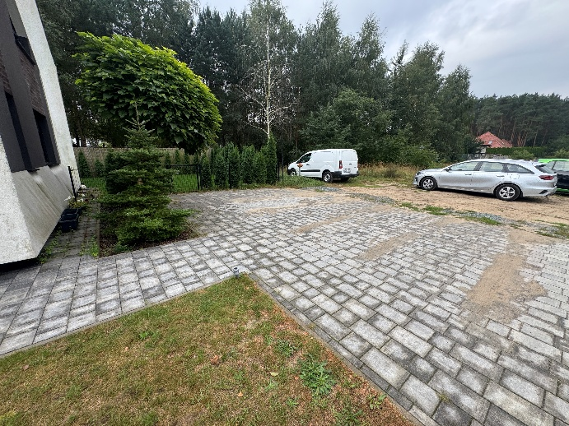 | 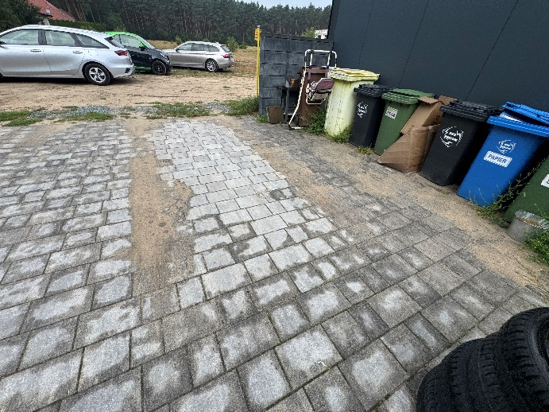

Lokal mieszkalny nr 1 - parter
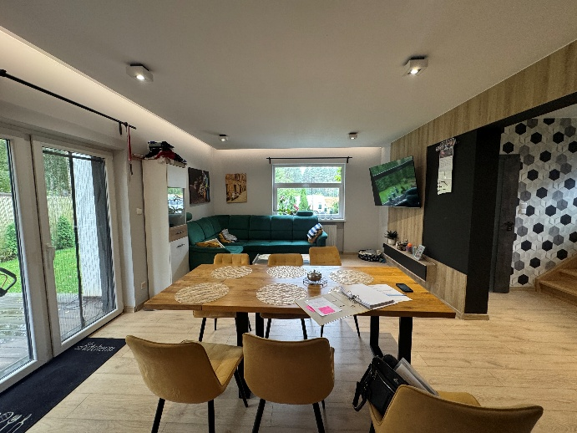 | 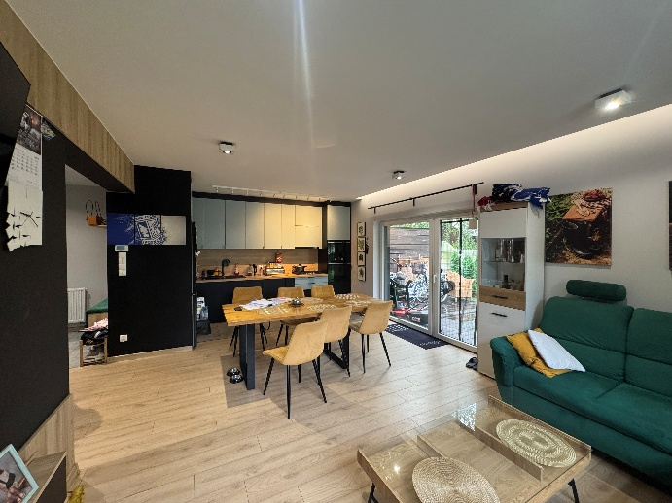
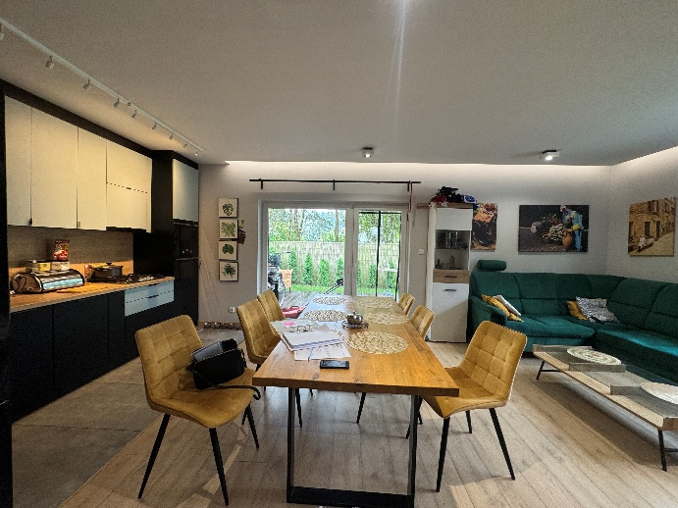 |  | 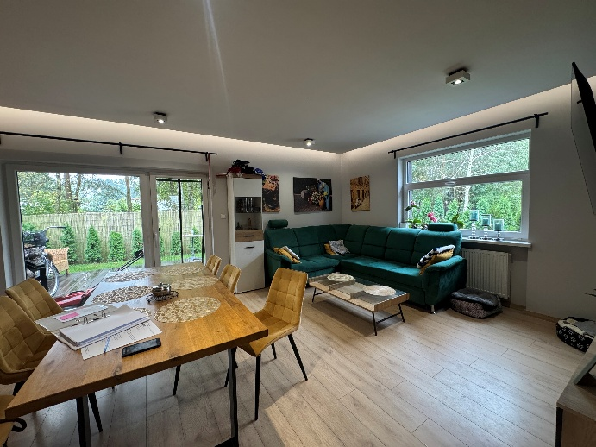
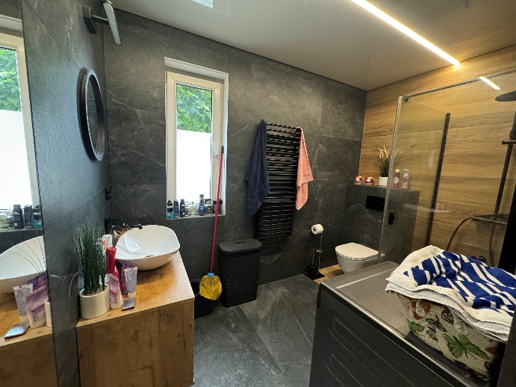 |  | 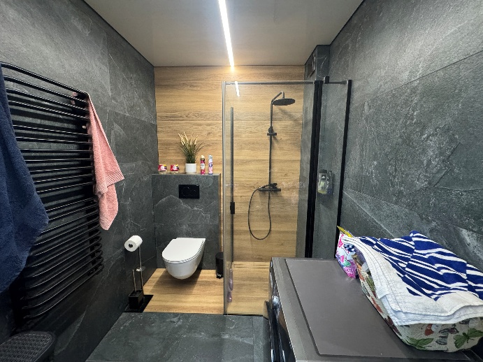
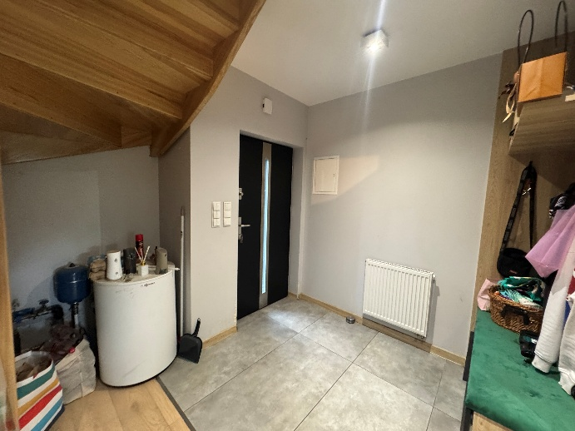 |  | 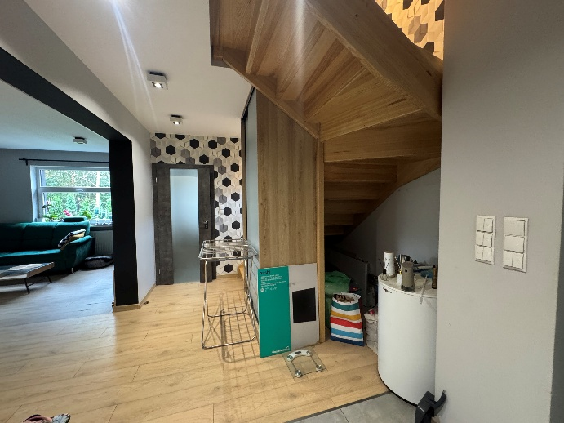
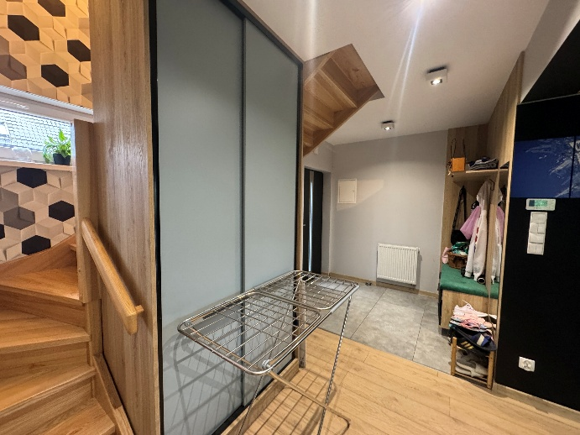 |  | 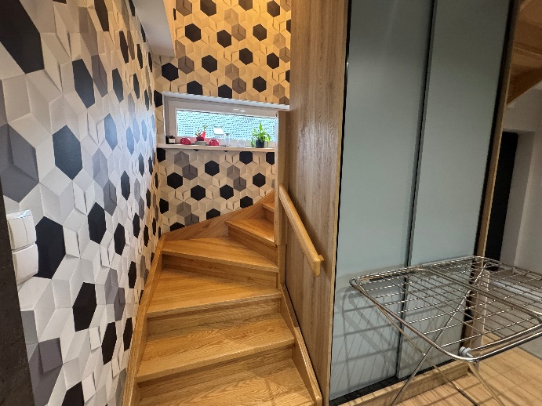
Lokal mieszkalny nr 1 - poddasze
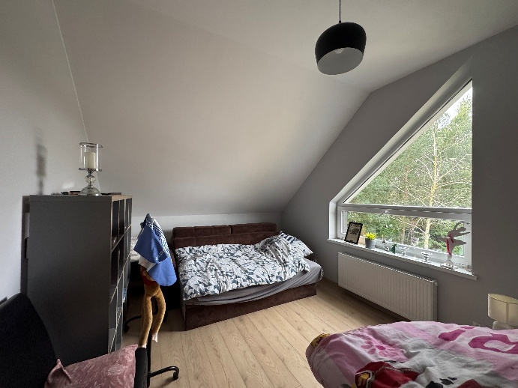 |  | 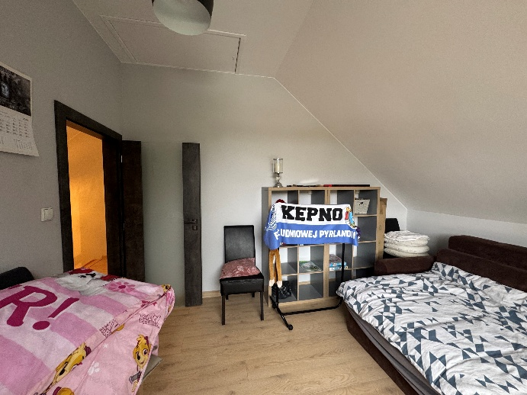
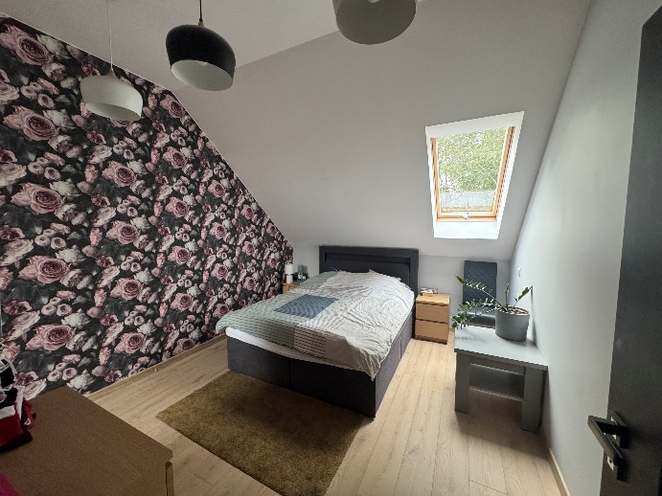 |  | 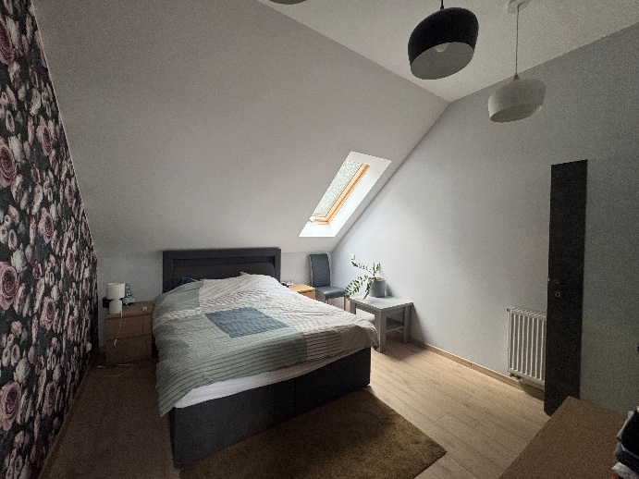
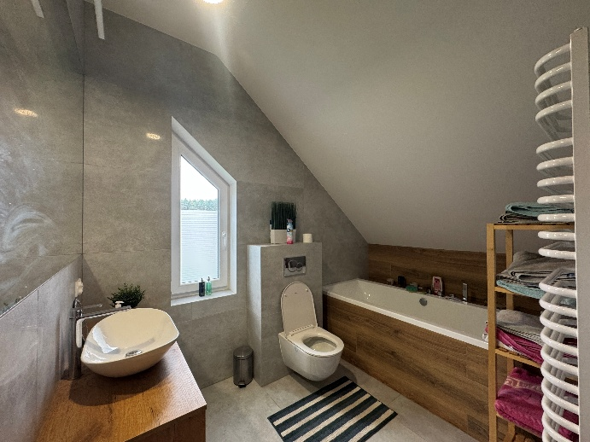 |  | 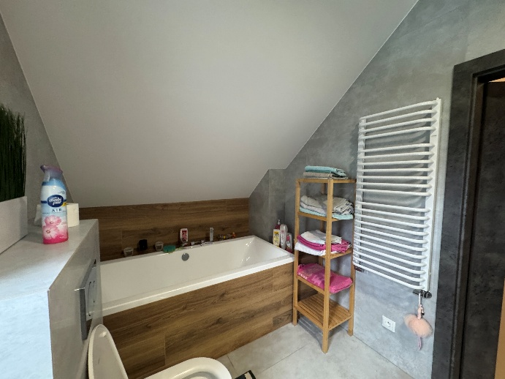
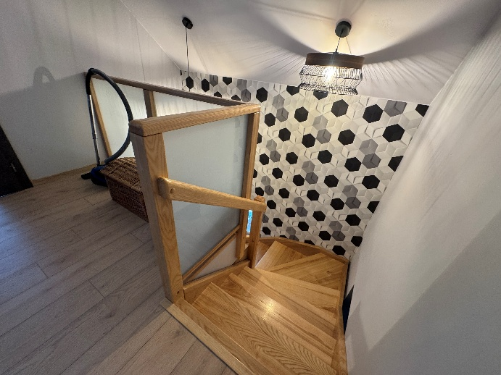 |  | 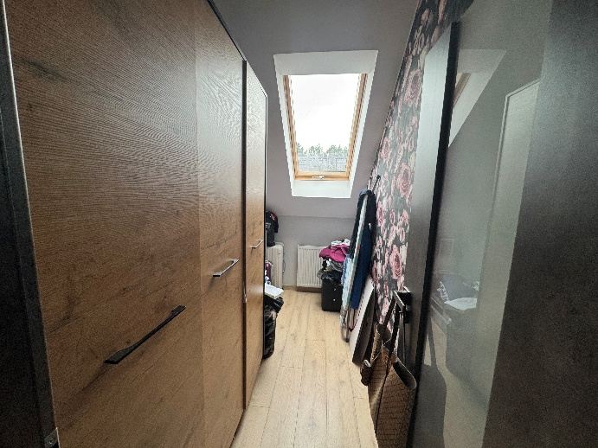
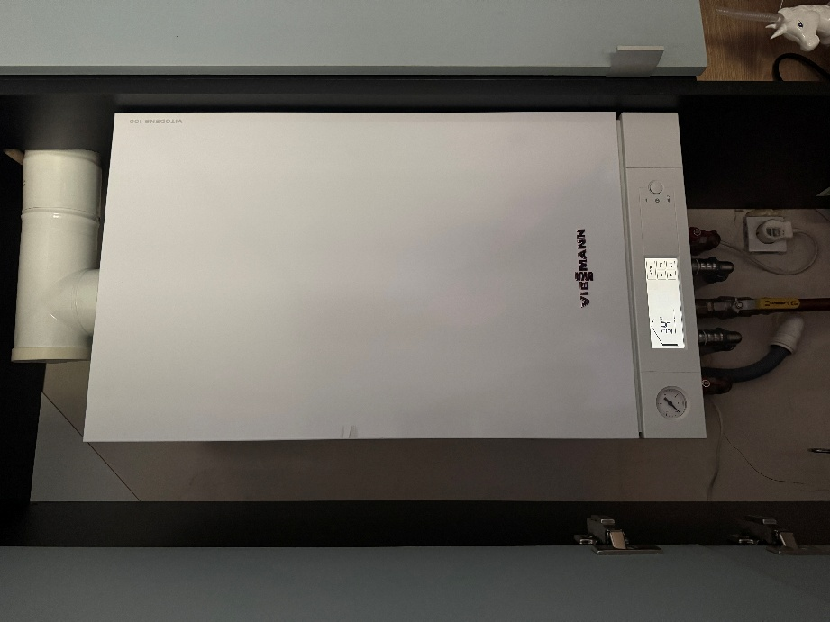
Widok działki nr 98/28 oraz widok otoczenia
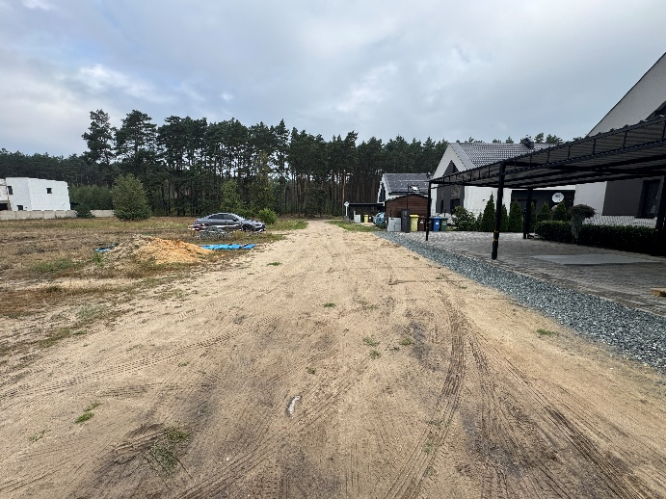 |  | 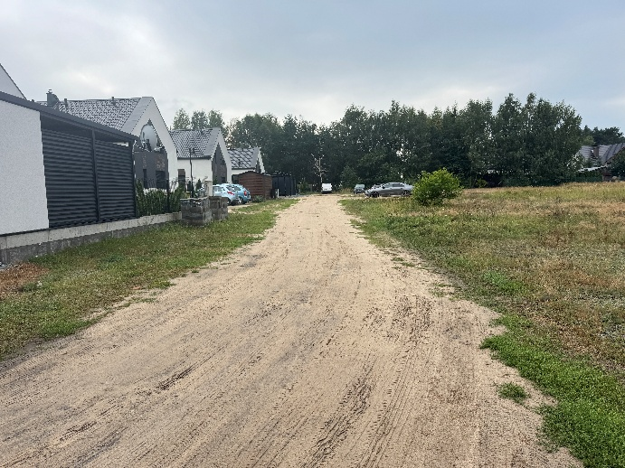
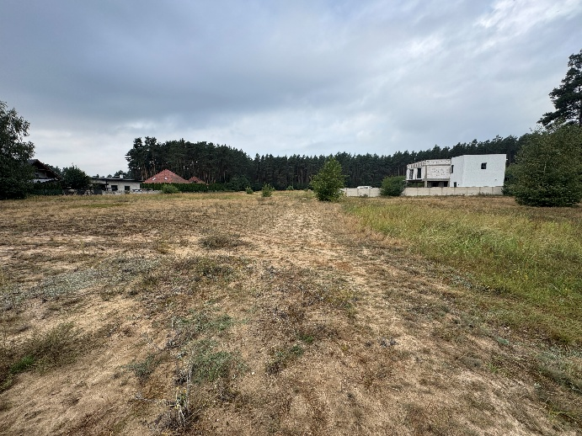 |  | 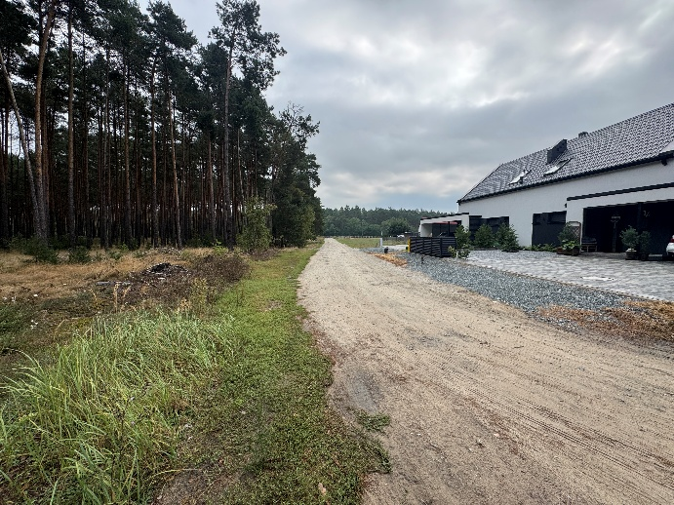

SPOSÓB WYCENY

Założenia do wyceny
Zgodnie z art. 110s. § 1. ustawy o postępowaniu egzekucyjnym w administracji: „do oszacowania wartości zajętej nieruchomości organ egzekucyjny wyznacza rzeczoznawcę majątkowego, o którym mowa w przepisach o gospodarce nieruchomościami.
§ 2. Przy oszacowaniu wartości nieruchomości podaje się wartość:
1) gruntów;
2) obiektów budowlanych;
3) przynależności i pożytków.
§ 3. W przypadku, o którym mowa w art. 110p, przy oszacowaniu wartości nieruchomości podaje się wartość składników określonych w § 2 w odniesieniu do wydzielonej części nieruchomości.
§ 4 Wartości, o których mowa w § 2 i 3, podaje się z uwzględnieniem oraz bez uwzględnienia praw, które pozostają w mocy bez zaliczenia na cenę nabycia, oraz wartości praw nieokreślonych sumą pieniężną obciążających nieruchomość, w szczególności świadczeń z tytułu takich praw.

Szacowana nieruchomość stanowi lokal mieszkalny oraz udział w nieruchomości gruntowej stanowiącej drogę wewnętrzną, nie posiada pożytków oraz nie posiada przynależności.

Wskazanie rodzaj określanej wartości
Ze względu na cel jakiemu ma służyć niniejsza wycena określono wartość rynkową WR na podstawie n/w praw:
Zgodnie z art. 151 ust 1 ustawy o gospodarce nieruchomościami "wartość rynkowa nieruchomości stanowi szacunkowa kwota, jaką w dniu wyceny można uzyskać za nieruchomość w transakcji sprzedaży zawieranej na warunkach rynkowych pomiędzy kupującym a sprzedającym, którzy mają stanowczy zamiar zawarcia umowy, działają z rozeznaniem i postępują rozważnie oraz nie znajdują się w sytuacji przymusowej".

Wybór podejścia wyceny
Zgodnie z art. 152 ust. 3 ustawy o gospodarce nieruchomościami "przy zastosowaniu podejścia porównawczego lub dochodowego określa się wartość rynkową nieruchomości. Jeżeli istniejące uwarunkowania nie pozwalają na zastosowanie podejścia porównawczego lub dochodowego, wartość rynkową nieruchomości określa się w podejściu mieszanym. Przy zastosowaniu podejścia kosztowego określa się wartość odtworzeniową nieruchomości".

Po uwzględnieniu celu i zakresu wyceny, przeznaczenia przedmiotu wyceny i jego stanu prawnego, stanu zagospodarowania, a także informacji rynkowych o podobnych nieruchomościach, wyceny wartości rynkowej lokalu mieszkalnego WR dokonano przy zastosowaniu podejścia porównawczego, metodą porównywania parami. Natomiast wartość rynkową gruntu niezabudowanego oszacowano w podejściu porównawczym metodą korygowania ceny średniej.

Opisu metody wyceny dokonano przy wycenie daną metodą.

ANALIZA I CHARAKTERYSTYKA RYNKU
Dla potrzeb wyceny określono:
- Rynek wtórny lokali mieszkalnych będących przedmiotem prawa własności mieszczących się w małych budynkach mieszkalnych (głównie dwu lub kilku lokalowych) oraz rynek nieruchomości gruntowych niezabudowanych przeznaczonych pod inwestycje drogowe.
- Obszar analizy: Miasto Ostrzeszów, powiat ostrzeszowski oraz powiaty sąsiednie południowej wielkopolski.
- Okres badania transakcji do porównań: 24 miesiące poprzedzające datę wyceny.

W wyniku analizy rynku lokalnego stwierdzono:
- Na podstawie przeznaczenia w MPZP stwierdzono, że szacowana nieruchomość wykorzystywana jest w sposób najkorzystniejszy. Związku z tym najkorzystniejsze wykorzystanie nieruchomości stanowić będzie kontynuację aktualnego sposobu korzystania z nieruchomości.
- Powiat ostrzeszowski (z Miasto Ostrzeszów około 15 tys mieszkańców) to jeden z głównych ośrodków byłego województwa kaliskiego, siedziba instytucji rangi subregionalnej (prokuratura, ZUS, Urząd Skarbowy, inspekcje). W miesiącu marcu 2025 roku stopa bezrobocia w powiecie ostrzeszowskim wynosiła 3,7 % i ma tendencję dość stabilną. Dla porównania stopa bezrobocia w Wielkopolsce w miesiącu marcu 2025 roku wyniosła 3,3 %, a w całej Polsce wyniosła 5,3 % (źródło: GUS).
- Analizując stopę bezrobocia w Polsce (rys. poniżej) w zależności od województw zauważa się jej znaczne zróżnicowanie poziomu. Jest to wynik zarówno nierównomiernego rozwoju społeczno – gospodarczego regionów, jak i ich położenia geograficznego. W miesiącu marcu 2025 roku najniższe bezrobocie zanotowano w województwie wielkopolskim na poziomie 3,3 %, natomiast najwyższe w województwie podkarpackim 8,8 % (źródło: GUS).
`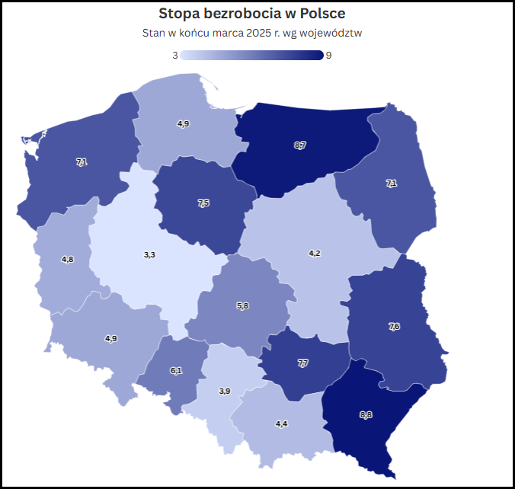
(źródło: GUS)
- Przeciętne miesięczne wynagrodzenie brutto w sektorze przedsiębiorstw dla województwa wielkopolskiego w miesiącu marcu 2025 roku wyniosło 8 106 zł, co jest przeciętnym wynikiem w skali kraju. Najwyższe średnie wynagrodzenie w marcu 2025 roku odnotowano w województwie mazowieckim, które wynosiło 10 786 zł, a najniższe w województwie warmińsko-mazurskim, które wynosiło 7 218 zł (źródła: GUS).
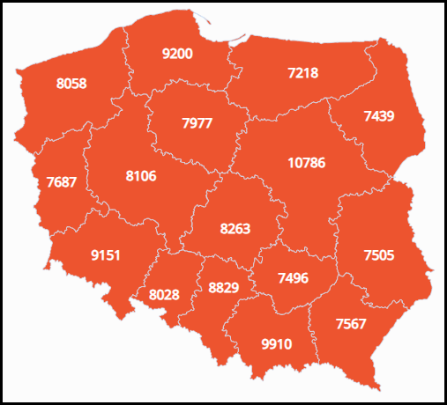
(źródło: GUS)
- Według GUS przeciętne wynagrodzenie w marcu 2025 roku w poszczególnych sektorach w województwie wielkopolskim przedstawia się następująco:
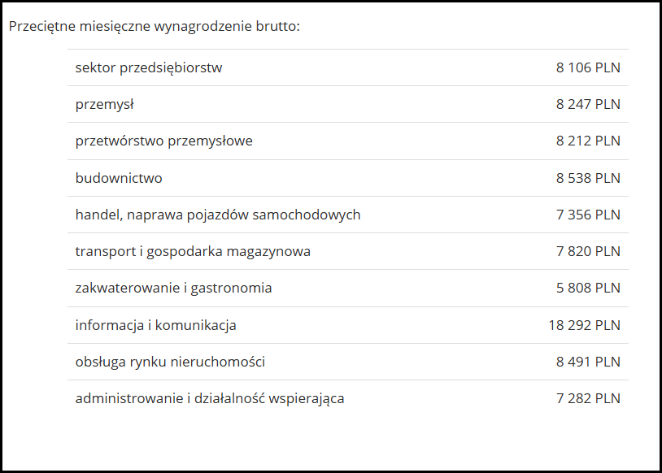
(źródło: GUS)
- Ceny dóbr i usług konsumpcyjnych były w marcu 2025 średnio o 4,9 % wyższe niż rok wcześniej (dane GUS). Dane te pokazują, że mamy w ostatnim czasie do czynienia z dużym spadkiem inflacji, jednakże nie osiągnęła ona jeszcze celu inflacyjnego.
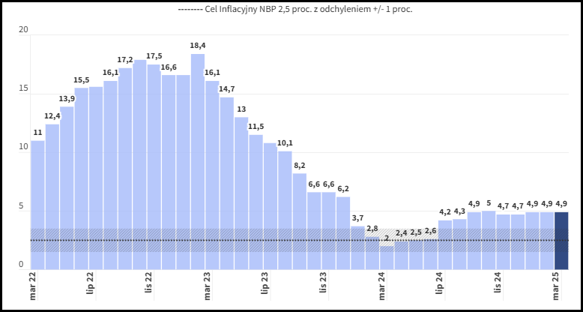
(źródło: GUS)
- Lokalny rynek nieruchomości opera się głównie na transakcjach niezabudowanymi gruntami przeznaczonymi pod budownictwo mieszkaniowe jednorodzinne oraz budynkami i lokalami mieszkalnymi.
- Na terenie miasta odnotowuje się zasadniczo niewielką ilość transakcji o charakterze komercyjnym. Sporadycznie spotykane są transakcje dotyczące nieruchomości gruntowych niezabudowanych przeznaczonych pod zabudowę usługową, rzemiosło i przemysł. Wyrywkowo zdarzają się transakcje gruntami wysoko-komercyjnymi.
- Obok transakcji niezabudowanymi gruntami można także odnotować sporadycznie transakcje dotyczące nieruchomości gruntowych zabudowanych obiektami o charakterze komercyjnym. Na terenie miasta można spotkać budynki wybudowane przed 1989 rokiem i wykorzystywane obecnie na cele usługowo-magazynowo-produkcyjne. Są to najczęściej obiekty po upadłych lub przekształconych zakładach produkcyjnych. Ponadto na terenie miasta Ostrzeszów w ostatnich latach powstało także kilka nowszych obiektów w których prowadzona jest działalność magazynowo-produkcyjna.
- Z aktualnych obserwacji rynku nieruchomości i jego fazy cyklu koniunkturalnego wynika, że wcześniej rynek znajdował się w fazie ożywienia i wzrostu cen nieruchomości, głównie nieruchomości mieszkaniowych. Ostatnie lata zamrożenia gospodarki wynikający z rozprzestrzeniania się epidemii, trwający obecnie konflikt zbrojny na Ukrainie, wysoka inflacja oraz kryzys energetyczny zapoczątkowały spowolnienie na rynku nieruchomości w Polsce.
- W wyniku badania cen transakcyjnych nie stwierdzono także zależności od rodzaju nabywanego prawa do lokalu (prawo własności lub spółdzielcze własnościowego prawo). Brak zależności wynika przede wszystkim z faktu możliwości przekształcenia prawa spółdzielczego własnościowego we własność nieruchomości lokalowej, wynikającą z ustawy o spółdzielniach mieszkaniowych.
- Przeanalizowano lokalny rynek lokali mieszkalnych (miasto Ostrzeszów) i stwierdzono, że w okresie badania cen (poprzednie 24 miesiące) na rynku w zdecydowanej większości występują w obrocie lokale mieszkalne w tradycyjnych – dużych budynkach mieszkalnych. Lokale mieszkalne w małych dwu lub kilku lokalowych budynkach w obrocie wolnorynkowym występują sporadycznie. Przyczyną tego w stanu jest znikoma podaż lokali znajdująca się w małych budynkach mieszkalnych. Inwestycje w tego typu budownictwo realizowane jest obecnie od kilku lat w związku z tym na rynku wtórym nie ma zbyt wielu ofert. W związku z tym obszar analizy poszerzono także na rynki sąsiednich miast powiatowych. W okresie analizy rynku ceny transakcyjne wahają się w granicach od około 750 zł/m² do około 10 000 zł/m². Duża rozpiętość cen jest wynikiem przede wszystkim od lokalizacji, stanu techniczno-użytkowego lokalu oraz stanu technicznego budynku oraz jakości sąsiedztwa i najbliższego otoczenia.
- Najczęściej odnotowywane są transakcje lokalami o przeciętnym standardzie wykończenia lub lokalami do remontu. Lokale o wysokim standardzie wykończenia sprzedawane są sporadycznie i osiągają najwyższe ceny.
- Największym popytem cieszą się lokale mieszkalne o powierzchni użytkowej z przedziału 30 m2 – 50 m2, 1 do 3 pokoi, a mniejszym popytem cieszą się lokale położone na wysokich piętrach lub parterze o dużych powierzchniach powyżej 70 m².
- Równie dobrze rozwinięty jest rynek wtórny lokalami mieszkalnymi (prawo własności). Najczęściej w obrocie są mieszkalna tzw. przekształcone spółdzielcze, zakładowe lub komunalne, a także w ostatnich miesiącach lokale pochodzące z inwestycji deweloperskich zrealizowanych w ostatnich latach.
- Jak wynika z obserwacji ofert w biurach pośrednictwa nieruchomości czas ekspozycji (płynność) podobnych lokali na rynku może najprawdopodobniej wynosić kilkanaście tygodni.
- W wyniku analizy rynku zebrano łącznie 9 transakcji podobnymi lokalami mieszkalnymi z terenu miasta Ostrzeszów i miast powiatowych sąsiednich zawartych w ostatnich 24 miesiącach, których ceny mieszczą się w przedziale od 5569,08 zł/m² do 8314,86 zł/m².
- Obserwując cały rynek nieruchomości zauważyć można, że w okresie wcześniejszym następował okres ożywienia. W okresie badania cen zauważono dalszy wzrost cen lokali mieszkalnych. Wzrost ten wyniósł 10,03 % w skali roku dla lokali mieszkalnych.
- Poniżej na wykresie przedstawiono linie trendu dla 120 transakcji nieruchomości lokalowych z terenu miasta Ostrzeszów dla ostatnich 24 miesięcy – rynek wtórny. Linia trendu potwierdza powyższy wzrost cen. (źródło: program Walor).
Transakcje lokalami mieszkalnymi.
- Ze względu na wysoki chwilowy wzrost ceny, do wyceny przyjęto trend zmiany cen na niższym poziomie w wysokości 10,0 % w skali roku. Przyjęte do wyceny transakcje zaktualizowano według tego poziomu.
- Analizując rynek lokalny pod względem zawartych umów sprzedaży transakcji nieruchomości niezabudowanych przeznaczonych pod drogi stwierdzono ich bardzo niewielką ilość niewystarczającą do przeprowadzenia wyceny. Wobec powyższego poszerzono analizę rynku o tereny powiatu ostrzeszowskiego i powiatów sąsiednich. Na poszerzonym lokalnym rynku w ostatnich 24 miesiącach zanotowano 126 transakcji gruntem przeznaczanym pod drogi publiczne o wysokości rzędu 0,29 zł/m² do 146,15 zł/m² i powierzchniach z przedziału od 0,0006 ha do 0,7295 ha. Średnia cena transakcyjna w tym przedziale wynosi 35,66zł/m². Duża rozpiętość cenowa spowodowana jest lokalizacją nieruchomości. Najwyższe ceny osiągają położone w centrach dużych miast, a najniższe tereny o charakterze wiejskim.
- Wszystkie transakcje oceniono pod względem warunków zawarcia transakcji i przedmiotu sprzedaży. Z bazy danych wyeliminowano takie, które nie spełniają warunków transakcji rynkowych oraz takie, których ceny znacznie odbiegają od średnich cen transakcyjnych zanotowanych na rynku lokalnym.
- Do wyceny działki przeznaczonej pod drogę, po odrzuceniu transakcji niepodobnych, nierynkowych i skrajnych, wybrano 22 transakcje nieruchomości najbardziej podobnych, których ceny zmieniają się w przedziale od 20,00 zł/m² do 69,19 zł/m². Powierzchnie tych nieruchomości mieszczą się w przedziale od 0,0006 ha do 0,0788 ha.
- Obserwując rynek nieruchomości niezabudowanych o charakterze budowlanym zauważyć można dość wysoki trend wzrostowy. Wzrost ten na badanym terenie wyniósł 13,06 % w skali roku dla gruntów drogowych.
- Poniżej przedstawiono wykres jednostkowych cen transakcyjnych gruntów niezabudowanych przeznaczonych drogi, zebrane na badanym obszarze, w zależności od upływu czasu wraz z linią trendu, który potwierdza powyższe (źródło: program WALOR).
Transakcje działkami drogowymi.
- Ze względu na wysoki chwilowy wzrost cen, do wyceny przyjęto trend na niższym bezpieczniejszym poziomie w wysokości 7,5 % w skali roku. Przyjęte do wyceny transakcje zaktualizowano według tego poziomu.

WYCENA WARTOŚCI RYNKOWEJ LOKALU MIESZKALNEGO NR 1

Założenia dla potrzeb określenia wartości
- jednostką odniesienia jest 1 m² powierzchni lokalu mieszkalnego,
- powierzchnia przyjęta do obliczeń wynosi: 82,80 m²,
- do oszacowania wartości rynkowej posłużono się transakcjami lokalami mieszkalnymi, najbardziej podobnymi, wybudowanymi w podobnym okresie i podobnej technologii,
- poszczególnym wartościom danej cechy przyporządkowano zakres kwotowy po-prawek korygujących w ten sposób, że kwoty poszczególnych wartości dla danej cechy są stopniowane proporcjonalnie co do liczby wartości tej cechy,
- w odpowiednio przygotowanych tabelach dokonano korekty cen transakcyjnych, a następnie określono wartość 1 m² powierzchni prawa własności,
- wynik wyceny i tabele porównawcze załączono poniżej.

Opis metody wyceny
Zgodnie z art. 153. ust 1. Ustawy o gospodarce nieruchomościami podejście porównawcze polega na określeniu wartości nieruchomości przy założeniu, że wartość ta odpowiada cenom, jakie uzyskano za nieruchomości podobne, które były przedmiotem obrotu rynkowego. Ceny te koryguje się ze względu na cechy różniące nieruchomości podobne od nieruchomości wycenianej oraz uwzględnia się zmiany poziomu cen wskutek upływu czasu. Podejście porównawcze stosuje się, jeżeli są znane ceny i cechy nieruchomości podobnych do nieruchomości wycenianej.

Zgodnie z § 8 Rozporządzenia Ministra Rozwoju i Technologii z dnia 5 września 2023 roku w sprawie wyceny nieruchomości przy stosowaniu podejścia porównawczego konieczna jest znajomość cen transakcyjnych nieruchomości podobnych do nieruchomości będącej przedmiotem wyceny, a także cech tych nieruchomości wpływających na poziom ich cen.

Przy metodzie porównywania parami porównuje się nieruchomość będącą przedmiotem wyceny, której cechy są znane, kolejno z nieruchomościami podobnymi, które były przedmiotem obrotu rynkowego i dla których znane są ceny transakcyjne, warunki zawarcia transakcji oraz cechy tych nieruchomości.

Zgodnie z Notą Interpretacyjną pt. ”Zastosowanie podejścia porównawczego w procesie wyceny” w metodzie porównywania parami porównuje się nieruchomość wycenianą o znanych cechach kolejno z co najmniej trzema nieruchomościami podobnymi o znanych cenach transakcyjnych i cechach. Wartość określa się poprzez korygowanie cen transakcyjnych ze względu na różnice ocen cech pomiędzy nieruchomością wycenianą i nieruchomościami podobnymi.

Zastosowanie tej metody wymaga następującej procedury:
- Utworzenie zbioru cen transakcyjnych nieruchomości podobnych, stanowiącego podstawę wyceny.
- Aktualizacja cen transakcyjnych na datę wyceny.
- Ustalenie cech rynkowych wpływających w sposób zasadniczy na zróżnicowanie cen na rynku nieruchomości.
- Ocena wielkości wpływu cech rynkowych na zróżnicowanie cen transakcyjnych.
- Ustalenie zakresu skali ocen dla każdej z przyjętych cech rynkowych.
- Wybór do porównań ze zbioru transakcji, co najmniej trzech nieruchomości najbardziej podobnych pod względem cech rynkowych do nieruchomości stanowiącej przedmiot wyceny, z ich opisem i charakterystyką.
- Charakterystyka wycenianej nieruchomości z przedstawieniem jej ocen w odniesieniu do przyjętej skali cech rynkowych.
- Przeprowadzenie porównań nieruchomości wycenianej kolejno z nieruchomościami wybranymi do porównań i określenie wielkości poprawek wynikających z różnicy ocen nieruchomości wycenianej i nieruchomości wybranych do porównań.
- Obliczenie skorygowanej ceny transakcyjnej każdej nieruchomości przyjętej do porównań przy użyciu określonych poprawek.
- Obliczenie wartości jednostkowej wycenianej nieruchomości jako średniej arytmetycznej z cen transakcyjnych skorygowanych, uzyskanych z porównań w poszczególnych parach, lub średniej ważonej, jeśli wiarygodność otrzymanych wyników jest zróżnicowana.
- Określenie wartości wycenianej nieruchomości na podstawie iloczynu wartości jednostkowej i liczby jednostek porównawczych (np. m.kw. powierzchni gruntu, budynku czy lokalu).

Analiza rynku w świetle cech rynkowych
Na podstawie analizy bazy danych cen transakcyjnych lokali mieszkalnych, będących wcześniej przedmiotem obrotu rynkowego, na podstawie badań-obserwacji preferencji potencjalnych nabywców nieruchomości oraz uwzględniając informacje pochodzące z biur pośrednictwa w obrocie nieruchomościami ustalono cechy rynkowe mające największy wpływ na ceny.
- Położenie ogólne 25 %
- Wielkość lokalu 20 %
- Podział lokali w budynku 20 %
- Stan techniczno-użytkowy lokalu 15 %
- Sąsiedztwo 20 %

Analiza transakcji uwzględnionych do porównań
Z posiadanej bazy danych monitorowania rynku transakcji lokalami mieszkalnymi odnotowano 9 transakcji sprzedaży podobnych lokali mieszkalnych o identycznej wiązce praw.

Tabela nr 4. - Zestawienie próbki porównawczej lokali.
Lp. | Obręb | Data  transakcji | Cena  całkowita | Pow.  lokalu | Cena  jednostkowa | Cena po  aktualizacji
1 | Kępno 0001 | 20.10.2023 | 485 000,00 zł | 72,35 m2 | 6 703,52 zł | 8 064,80 zł
2 | Kępno 0001 | 20.10.2023 | 430 000,00 zł | 56,55 m2 | 7 603,89 zł | 9 148,00 zł
3 | Ostrów Wlkp. 0114 | 09.01.2024 | 435 000,00 zł | 67,87 m2 | 6 409,31 zł | 7 549,46 zł
4 | Ostrów Wlkp. 0085 | 10.01.2024 | 434 500,00 zł | 62,52 m2 | 6 949,78 zł | 8 183,93 zł
5 | Ostrów Wlkp. 0114 | 04.04.2024 | 470 000,00 zł | 63,38 m2 | 7 415,59 zł | 8 540,78 zł
6 | Ostrów Wlkp. 0114 | 07.05.2024 | 450 000,00 zł | 54,12 m2 | 8 314,86 zł | 9 494,33 zł
7 | Ostrzeszów - Miasto 0001 | 13.05.2024 | 389 000,00 zł | 69,85 m2 | 5 569,08 zł | 6 349,10 zł
8 | Ostrów Wlkp. 0114 | 17.07.2024 | 300 100,00 zł | 42,24 m2 | 7 104,64 zł | 7 963,43 zł
9 | Kępno 0001 | 11.12.2024 | 480 000,00 zł | 72,70 m2 | 6 602,48 zł | 7 121,87 zł
W zbiorze tym określono:
- cenę minimalną: C_{min}= 5569,08 zł/m²,
- cenę maksymalną: C_{max}= 8314,86 zł/m²,
- cenę średnią: C_{śr} = 6963,68 zł/m²,
- C = C_{max} – C_{min} = 2745,78 zł/m².
Po aktualizacji cen ze względu na upływ czasu w zbiorze tym określono:
- cenę minimalną: C_{min}= 6349,10 zł/m²,
- cenę maksymalną: C_{max}= 9494,33 zł/m²,
- cenę średnią: C_{śr} = 8046,19 zł/m²,
- C = C_{max} – C_{min} = 3145,23 zł/m².

Poniżej przedstawiono obliczone zakresy kwotowe dla poszczególnych cech rynkowych.

Tabela nr 5. — Zakresy kwotowe.
L.p. | Cechy rynkowe | Udział cechy w Δ C  (waga cechy) [%] | Zakres kwotowy [zł/m²]
1 | Położenie ogólne | 25% | 786,308 zł/m2
2 | Wielkość lokalu | 20% | 629,046 zł/m2
3 | Podział lokali w budynku | 20% | 629,046 zł/m2
4 | Stan techniczno-użytkowy lokalu | 15% | 471,785 zł/m2
5 | Sąsiedztwo | 20% | 629,046 zł/m2
Σ |  | 100% | 3145,23 zł/m²

Ocena rynku w aspekcie cech rynkowych
Dla potrzeb szacowania, w ramach ustalonych cech rynkowych przyjęto następującą skalę ocen:

Tabela nr 6. — Cechy rynkowe wraz z opisem.
L.p. | Cechy rynkowe | Ocena | Opis
1 | Położenie ogólne | Korzystne | Najbardziej korzystna na badanym rynku, poszukiwane przez nabywców osiedla nowej zabudowy, modne osiedla, itp.
1 | Położenie ogólne | Pośrednie | Mniej atrakcyjna lokalizacja, tereny przeciętne, starsze osiedla.
2 | Wielkość lokalu | Poprawka  obliczona liniowo | Analiza rynku wykazuje, że obiekty o mniejszych powierzchniach użytkowych uzyskują wyższe ceny jednostkowe.
3 | Podział lokali w budynku | Pionowy | Poszukiwane przez większość nabywców.
3 | Podział lokali w budynku | Poziomy | Poszukiwane przez część nabywców, postrzegany jako mniej atrakcyjny.
4 | Stan techniczno-użytkowy | Wysoki | Wysoki, korzystny standard wykończenia, materiały wykończeniowe wysokiej jakości z niewielkim zużyciem, pomieszczeń oraz najbardziej korzystny układ pomieszczeń.
4 | Stan techniczno-użytkowy | Dobry | Standard wykończenia pomieszczeń przeciętny, typowy, użyte materiały wykończeniowe typowe, ze średnim zużyciem oraz korzystny układ pomieszczeń. Funkcjonalność przeciętna, typowa.
5 | Sąsiedztwo | Korzystne | Sąsiedztwo – nowoczesna zabudowa mieszkaniowa jednorodzinna. Brak jakichkolwiek obiektów uciążliwych. Dogodny dojazd drogami. Blisko tereny rekreacyjne i zielone.
5 | Sąsiedztwo | Przeciętne | Sąsiedztwo mieszkaniowe, gospodarcze lub mało uciążliwa działalność gospodarcza. Średnia lub duża gęstość zabudowy mieszkaniowej. Sąsiedztwo starszej zabudowy.

Opis lokali mieszkalnych wykorzystanych do porównań
W tabeli poniżej zestawiono cechy rynkowe lokali mieszkalnych wykorzystanych do porównań.

Tabela nr 7. — Opis nieruchomości porównawczych.
Dane nieruchomości porównawczych | Nieruchomość A | Nieruchomość B | Nieruchomość C
Powiat | Kępiński | Ostrowski | Ostrzeszowski
Gmina | Kępno | Ostrów Wielkopolski M. | Ostrzeszów
Miejscowość | Kępno | Ostrów Wielkopolski | Ostrzeszów
Rodzaj prawa do lokalu | Własność | Własność | Własność
Ocena lokalizacji | Korzystne | Pośrednie | Pośrednie
Pow. lokalu | 56,55 m² | 54,12 m² | 69,85 m²
Podział lokali w budynku | Poziomy | Poziomy | Pionowy
Kondygnacja w budynku | I | I | I i II
Działka | Prawo do korzystania z ogródka | Prawo do korzystania z ogródka | Prawo do korzystania z ogródka
Liczba izb | pokój, pokój z aneksem kuchennym, łazienka, przedpokój, pomieszczenie gospodarcze | pokój, pokój z aneksem kuchennym, łazienka, garderoba, korytarz | 2 pokoje, kuchnia, łazienka, garderoba, korytarze, klatka schodowa
Cena 1m² p.u. | 7603,89 zł/m² | 8314,86 zł/m² | 5569,08 zł/m²
Cena 1m² p.u. po aktualizacji | 9148,00 zł/m² | 9494,33 zł/m² | 6349,10 zł/m²
Data transakcji | 20-10-2023 | 07-05-2024 | 13-05-2024

Obliczenie wartości rynkowej nieruchomości
Określenia wartości rynkowej nieruchomości dokonano w tabeli poniżej.

Tabela nr 8. — Określenie wartości rynkowej nieruchomości.
Cechy rynkowe | Nieruchomość  wyceniana | Obiekty do porównań
Cechy rynkowe | Nieruchomość  wyceniana | Nieruchomość A |  | Nieruchomość B |  | Nieruchomość C
Cechy rynkowe | Nieruchomość  wyceniana | Opis | Poprawka | Opis | Poprawka | Opis | Poprawka
Uzyskana cena | X | 9148,00 zł/m² |  | 9494,33 zł/m² |  | 6349,10 zł/m²
Położenie ogólne | Pośrednie | Korzystne | -786,31 | Korzystne | -786,31 | Pośrednie | 0,00
Wielkość lokalu | 82,80 m2 | 56,55 m2 | -575,66 | 54,12 m2 | -628,95 | 69,85 m2 | -283,99
Podział lokali w budynku | Pionowy | Poziomy | 629,05 | Poziomy | 629,05 | Pionowy | 0,00
Stan techniczno-użytkowy lokalu | Wysoki | Dobry | 471,79 | Wysoki | 0,00 | Dobry | 471,79
Sąsiedztwo | Korzystne | Korzystne | 0,00 | Przeciętne | 629,05 | Korzystne | 0,00
Suma poprawek |  |  | -261,13 |  | -157,16 |  | 187,80
Wartość skorygowana |  | 8886,87 zł/m2 |  | 9337,17 zł/m2 |  | 6536,90 zł/m2
Wartość średnia 1m² | 8253,65 zł/m2
Pow. użytkowa | 82,80 m2
Wartość rynkowa | 683 402,22 zł
Wartość przyjęta WR | 683 400,00 zł
Słownie: sześćset osiemdziesiąt trzy tysiące czterysta złotych 00/100.

WYCENA WARTOŚCI RYNKOWEJ UDZIAŁU W DZIAŁCE NR 98/28

Założenia dla potrzeb określenia wartości
- jednostką odniesienia jest 1 m² powierzchni gruntu
- powierzchnia przyjęta do obliczeń wynosi: 2110 m²,
- do oszacowania wartości rynkowej posłużono się transakcjami nieruchomościami niezabudowanymi przeznaczonymi pod komunikację;
- poszczególnym wartościom danej cechy przyporządkowano zakres kwotowy po-prawek korygujących w ten sposób, że kwoty poszczególnych wartości dla danej cechy są stopniowane proporcjonalnie co do liczby wartości tej cechy,
- w odpowiednio przygotowanych tabelach dokonano korekty cen transakcyjnych, a następnie określono wartość 1 m² powierzchni prawa własności,
- wynik wyceny i tabele porównawcze załączono poniżej.

Opis metody wyceny
Zgodnie z art. 153. ust 1. Ustawy o gospodarce nieruchomościami podejście porównawcze polega na określeniu wartości nieruchomości przy założeniu, że wartość ta odpowiada cenom, jakie uzyskano za nieruchomości podobne, które były przedmiotem obrotu rynkowego. Ceny te koryguje się ze względu na cechy różniące nieruchomości podobne od nieruchomości wycenianej oraz uwzględnia się zmiany poziomu cen wskutek upływu czasu. Podejście porównawcze stosuje się, jeżeli są znane ceny i cechy nieruchomości podobnych do nieruchomości wycenianej.
Zgodnie z § 8 Rozporządzenia Ministra Rozwoju i Technologii z dnia 5 września 2023 r. w sprawie wyceny nieruchomości przy stosowaniu podejścia porównawczego konieczna jest znajomość cen transakcyjnych nieruchomości podobnych do nieruchomości będącej przedmiotem wyceny, a także cech tych nieruchomości wpływających na poziom ich cen.
Przy metodzie korygowania ceny średniej do porównań przyjmuje się co najmniej kilkanaście nieruchomości podobnych, które były przedmiotem obrotu rynkowego i dla których znane są ceny transakcyjne, warunki zawarcia transakcji oraz cechy tych nieruchomości. Wartość nieruchomości określa się w drodze korekty średniej ceny nieruchomości podobnych w zbiorze stanowiącym podstawę wyceny współczynnikami korygującymi wynikającymi z oceny wycenianej nieruchomości w odniesieniu do przyjętej skali ocen poszczególnych cech rynkowych, z uwzględnieniem położenia ceny średniej w prze dziale pomiędzy ceną minimalną i ceną maksymalną.
Zgodnie z Notą Interpretacyjną pt. "Zastosowanie podejścia porównawczego w wycenie nieruchomości" w metodzie korygowania ceny średniej porównuje się nieruchomość wycenianą o znanych cechach ze zbiorem co najmniej kilkunastu nieruchomości podobnych o znanych cenach transakcyjnych i cechach. Wartość określa się poprzez korektę średniej ceny z przyjętego zbioru na podstawie oceny cech nieruchomości pomiędzy nieruchomością wycenianą i nieruchomościami podobnymi.
Procedura postępowania przy zastosowaniu metody korygowania ceny średniej
- Utworzenie zbioru cen transakcyjnych nieruchomości podobnych, stanowiącego podstawę wyceny.
- Aktualizacja cen transakcyjnych na datę wyceny.
- Ustalenie cech rynkowych wpływających w sposób zasadniczy na zróżnicowanie cen na rynku nieruchomości.
- Ocena wielkości wpływu cech rynkowych na zróżnicowanie cen transakcyjnych.
- Ustalenie zakresu skali ocen dla każdej z przyjętych cech rynkowych (gradacja stanów cechy rynkowej).
- Wybór do porównań ze zbioru transakcji co najmniej kilkunastu nieruchomości najbardziej podobnych pod względem cech rynkowych do nieruchomości stanowiącej przedmiot wyceny, z opisem i charakterystyką zbioru.
- Charakterystyka wycenianej nieruchomości z przedstawieniem jej ocen w odniesieniu do przyjętej skali cech rynkowych.
- Obliczenie ceny średniej (C_{śr}) ze zbioru transakcji stanowiących podstawę wyceny.
- Korekta ceny średniej (C_{śr}) współczynnikami korygującymi uwzględniającymi równice w poszczególnych cechach nieruchomości przyjętych do porównań.
- Obliczenie wartości jednostkowej wycenianej nieruchomości według formuły:
gdzie:
W_{j} – oznacza jednostką wartość rynkową nieruchomości,
u_{i} – oznacza wielkości i - tego współczynnika korygującego,
n - liczba współczynników korygujących.
Współczynniki korygujące mieszczą się w granicach między ilorazem ceny minimalnej do ceny średniej, a ilorazem ceny maksymalnej do ceny średniej.

Określenie wartości wycenianej nieruchomości na podstawie iloczynu z wartości jednostkowej i liczby jednostek porównawczych (np. m kw. powierzchni gruntu, budynku czy lokalu).

Analiza cech rynkowych
Na podstawie analizy aktów notarialnych sprzedaży nieruchomości oraz na podstawie badań-obserwacji preferencji potencjalnych nabywców nieruchomości, uwzględniając informacje pochodzące z biur pośrednictwa w obrocie nieruchomościami, ustalono cechy rynkowe mające największy wpływ na ceny:

1 | Lokalizacja nieruchomości | 25%
2 | Cenność gruntów sąsiednich | 35%
3 | Powierzchnia działki | 15%
4 | Poziom zurbanizowania terenu | 25%

Analiza transakcji uwzględnionych do porównań
Z posiadanej bazy danych monitorowania rynku wybrano 21 transakcji gruntów niezabudowanych o identycznej wiązce praw, przeznaczonych pod inwestycje drogowe.

Tabela nr 9. - Zestawienie transakcji nieruchomości niezabudowanych.
L.p. | Obręb | Data  transakcji | Cena  Całkowita [zł] | Pow. [m2] | Cena w zł  za 1,0 m² | Cena po aktualizacji w zł za 1,0 m²
1 | Ołobok 0006 | 12.09.2023 | 8 000,00 zł | 127 m2 | 62,99 zł | 72,31 zł
2 | Florentyna 0006 | 21.12.2023 | 7 000,00 zł | 110 m2 | 63,64 zł | 71,61 zł
3 | Nowy Nakwasin 0014 | 27.12.2023 | 8 730,00 zł | 291 m2 | 30,00 zł | 33,72 zł
4 | Kokanin 0012 | 28.12.2023 | 8 012,00 zł | 287 m2 | 27,92 zł | 31,37 zł
5 | Trkusów 0022 | 12.01.2024 | 9 660,00 zł | 322 m2 | 30,00 zł | 33,61 zł
6 | Kokanin 0012 | 16.02.2024 | 168,00 zł | 6 m2 | 28,00 zł | 31,16 zł
7 | Miasto Pleszew 0001 | 19.02.2024 | 1 560,00 zł | 26 m2 | 60,00 zł | 66,72 zł
8 | Świeligów 0023 | 22.02.2024 | 8 000,00 zł | 400 m2 | 20,00 zł | 22,23 zł
9 | Kraszewice a 0003 | 11.04.2024 | 10 640,00 zł | 304 m2 | 35,00 zł | 38,52 zł
10 | Zacharzew 0027 | 17.04.2024 | 10 000,00 zł | 222 m2 | 45,05 zł | 49,52 zł
11 | Ostrzeszów - Miasto 0001 | 01.07.2024 | 9 000,00 zł | 288 m2 | 31,25 zł | 33,85 zł
12 | Miasto Opatówek 0001 | 17.07.2024 | 2 960,00 zł | 70 m2 | 42,29 zł | 45,66 zł
13 | Kalisz-Piwonice Kol. Zachód 0148 | 30.07.2024 | 1 836,00 zł | 54 m2 | 34,00 zł | 36,62 zł
14 | Kalisz-Chmielnik 0005 | 04.09.2024 | 30 976,00 zł | 788 m2 | 39,31 zł | 42,03 zł
15 | Kalisz-Chmielnik 0005 | 04.09.2024 | 5 937,00 zł | 151 m2 | 39,32 zł | 42,04 zł
16 | Kalisz-Piwonice Kol. Zachód 0148 | 05.09.2024 | 4 000,00 zł | 181 m2 | 22,10 zł | 23,63 zł
17 | Trkusów 0022 | 05.09.2024 | 10 000,00 zł | 317 m2 | 31,55 zł | 33,72 zł
18 | Sieroszewice 0011 | 19.09.2024 | 3 200,00 zł | 53 m2 | 60,38 zł | 64,37 zł
19 | Sieroszewice 0011 | 19.09.2024 | 7 600,00 zł | 125 m2 | 60,80 zł | 64,82 zł
20 | Ostrów Wlkp. 0105 | 08.10.2024 | 34 037,00 zł | 515 m2 | 66,09 zł | 70,19 zł
21 | Ostrów Wlkp. 0109 | 25.03.2025 | 49 125,00 zł | 710 m2 | 69,19 zł | 71,08 zł

W zbiorze tym określono:
- cenę minimalną: C_{min}= 20,00 zł/m²
- cenę maksymalną: C_{max}= 69,19 zł/m²
- cenę średnią: C_{śr} = 42,80 zł/m².

Po aktualizacji cen ze względu na upływ czasu w zbiorze tym określono:
- cenę minimalną: C_{min}= 22,23 zł/m²
- cenę maksymalną: C_{max}= 72,31 zł/m²
- cenę średnią: C_{śr} = 46,61 zł/m²
- ΔC = C_{max} – C_{min} = 50,08 zł/m²
- położenie ceny średniej: P_{cś} = (C_{śr} – C_{min})/ΔC = 0,487.
- określenie zakresu sumy współczynników korygujących:
$\frac{Cmin}{Cśr}=0,477$ $\frac{Cmax}{Cśr}=1,551$

Ocena rynku w aspekcie cech rynkowych
Dla potrzeb niniejszej wyceny w ramach ustalonych cech rynkowych przyjęto następującą skalę ocen:

Tabela nr 10. — Cechy rynkowe wraz ze skalą i opisem.
L.p. | Cechy rynkowe | Ocena | Opis
1 | Lokalizacja nieruchomości | Dobra | Główne regionalne ośrodki miejskie.
1 | Lokalizacja nieruchomości | Przeciętna | Mniejsze miejscowości położone przy granicach miasta.
1 | Lokalizacja nieruchomości | Słaba | Peryferia – tereny wiejskie
2 | Cenność gruntów sąsiednich | Komercyjna | W otoczeniu tereny zurbanizowane usługowo-handlowe wysokokomercyjne.
2 | Cenność gruntów sąsiednich | Wysoka | W otoczeniu tereny zurbanizowane mieszkaniowe wysokocenne.
2 | Cenność gruntów sąsiednich | Średnia | W otoczeniu tereny mieszkaniowe i rolne o średnim zainwestowaniu.
2 | Cenność gruntów sąsiednich | Niska | W otoczeniu tereny niezabudowane – rolne.
3 | Powierzchnia działki | Mała | Istnieje zależność, że za działki o mniejszej powierzchni płaci się większą cenę jednostkową.
3 | Powierzchnia działki | Średnia
3 | Powierzchnia działki | Duża
4 | Poziom zurbanizowania terenu | Dobry | Położenie przy drodze. Dostęp do mediów.
4 | Poziom zurbanizowania terenu | Średni | Położenie przy drodze lokalnej lub drodze bocznej, dość blisko drogi utwardzone, dostęp do mediów.
4 | Poziom zurbanizowania terenu | Słaby | Położenie przy drodze o złej jakości, daleko od drogi głównej, utwardzonej. Brak mediów

Opis nieruchomości i ich cech rynkowych o cenie transakcyjnej minimalnej C_{min} i o cenie maksymalnej C_{max}

Tabela nr 11. — Opis nieruchomości porównawczych.
Dane nieruchomości  porównawczych | Nieruchomość o cenie minimalnej | Nieruchomość o cenie maksymalnej
Województwo | Wielkopolskie | Wielkopolskie
Powiat | Ostrowski | Ostrowski
Gmina | Ostrów Wielkopolski | M. Ostrów Wielkopolski
Miejscowość | Świeligów | Ostrów Wielkopolski
Pow. działki | 400 m² | 710 m²
Cena 1m² | 20,00 zł | 69,19 zł
Cena 1m² po aktualizacji | 22,23 zł | 71,08 zł
Cena całkowita | 8 000 zł | 49 125 zł
Przeznaczenie działki | Droga gminna wewnętrzna | droga gminna
Prawo do gruntu | Własność | Własność
Dostępność do infrastruktury technicznej | EE, W | EE, W, G, K
Data transakcji | 22-02-2024 | 25-03-2025
W tabeli poniżej zestawiono cechy rynkowe szacowanej nieruchomości.

Tabela nr 12. — Charakterystyka cech rynkowych szacowanej działki.
L. p. | Opis cechy | Nieruchomość  Szacowana
1 | Lokalizacja nieruchomości | Dobra
2 | Cenność gruntów sąsiednich | Wysoka
3 | Powierzchnia działki | Mała
4 | Poziom zurbanizowania terenu | Dobry

Przyjęte współczynniki korygujące

Tabela nr 13. — Przyjęte współczynniki korygujące.
L. p. | Opis cechy | Wpływ na cenę Waga | Współczynniki |  | Wartość współczynnika u_{i} z uwzględnieniem P_{cś}
L. p. | Opis cechy | Wpływ na cenę Waga | min | max | Wartość współczynnika u_{i} z uwzględnieniem P_{cś}
1 | Lokalizacja nieruchomości | 25% | 0,1193 | 0,3878 | 0,388
2 | Cenność gruntów sąsiednich | 35% | 0,1670 | 0,5429 | 0,543
3 | Powierzchnia działki | 15% | 0,0716 | 0,2327 | 0,072
4 | Poziom zurbanizowania terenu | 25% | 0,1193 | 0,3878 | 0,388
Σ |  | 100% | 0,477 | 1,551 | 1,391

Obliczenie jednostkowej wartości rynkowej
Skorygowana wartość 1 m² wycenianej działki obliczono według wzoru:
W_{j} = 46,61 zł/m² × 1,391 = 64,83 zł/m²

Obliczenie wartości rynkowej udziału w działce nr 98/28
WR_{GUDZ} = 64,83 zł/m² × 2110 m² × 1/34 = 4 023,27 zł ~ 4 020,00 zł
Słownie: cztery tysiące dwadzieścia zł 00/100.

WYNIK KOŃCOWY WYCENY
Na dzień wyceny, wartość rynkową prawa własności lokalu mieszkalnego nr 1 wraz z udziałem w częściach wspólnych, położonego w miejscowości Ostrzeszów przy ulicy Kasztanowej nr 7, określono na kwotę:
683 400 zł
Słownie: sześćset osiemdziesiąt trzy tysiące czterysta zł 00/100.

Na dzień wyceny, wartość rynkową udziału w wysokości 1/34 części w prawie własności nieruchomości gruntowej oznaczonej jako działka nr 98/28, położonej w miejscowości Ostrzeszów przy ulicy Kasztanowej, określono na kwotę:
4 020 zł
Słownie: cztery tysiące dwadzieścia zł 00/100.

Wnioski z dokonanych obliczeń
Wartość rynkowa została określona na podstawie analizy lokalnego rynku, danych zawartych w aktach notarialnych, danych uzyskanych z lokalnych biur obrotu nieruchomościami oraz w oparciu o przyjęte założenia.
W trakcie wyceny uwzględniono: lokalizację, sąsiedztwo, powierzchnie lokalu, wyposażenie w infrastrukturę techniczną, stan techniczny budynku wielorodzinnego, dostępność komunikacyjną, rodzaj użytych materiałów budowlanych, funkcjonalność i standard wykończenia, rodzaj prawa do gruntu, stan techniczny lokalu oraz inne preferencje, jakimi kierują się potencjalni nabywcy.
Analizując uzyskany wyniki należy zauważyć, że oszacowana wartość rynkowa lokalu kształtuje się na poziomie 8253,65 zł za 1 m² lokalu wraz z udziałem w gruncie.
Wartość ta koresponduje z cenami osiąganymi za podobne nieruchomości zbywane na wolnym rynku, co wynika z analizy i charakterystyki rynku w punkcie 7.
Wobec powyższego stwierdzono, że oszacowana wartość rynkowa lokalu jest najbardziej prawdopodobną jej ceną, po której będzie można zbyć przedmiotowe prawo. Warunkiem uzyskania na rynku takiej ceny za przedmiotowy lokal jest upłynięcie czasu niezbędnego do wyeksponowania lokalu na rynku i w odniesieniu do negocjacji warunków sprzedaży, nie działanie w sytuacji przymusowej oraz pełna niezależność i racjonalność podejmowanych decyzji.
Określona wartość nieruchomości odzwierciedla stan rynku w dniu wyceny i odpowiada cenie, jaką można uzyskać przy zawarciu umowy sprzedaży, zakładając, że w czasie negocjowania umowy ceny nie uległy zmianie.
Wobec powyższego stwierdzono, że oszacowana wartość może posłużyć jako podstawa do ustalenia ceny sprzedaży w postępowaniu egzekucyjnym w administracji.

KLAUZULE I USTALENIA DODATKOWE

Klauzule ogólne:
- Podane wyżej kwoty nie zawierają podatku VAT oraz innych opłat związanych ze zbyciem nieruchomości.
- Niniejszy operat szacunkowy sporządzony został zgodnie z przepisami prawa w zakresie wyceny i standardami zawodowymi rzeczoznawców majątkowych Polskiej Federacji Rzeczoznawców Majątkowych.
- Ocena stanu technicznego i użytkowego części składowych gruntu została wykonana przez rzeczoznawcę na podstawie wizji lokalnej i oględzin obiektu, stąd nie może stanowić w żadnym zakresie ekspertyzy technicznej ani budowlanej.

Zastrzeżenia w zakresie wykorzystania operatu szacunkowego
- Niniejszy operat szacunkowy nie może być wykorzystany do innego celu a niżeli określony w operacie.
- Udostępnianie operatu osobą trzecim pozostawiono do uznania Zamawiającego.

Klauzule ograniczające odpowiedzialność rzeczoznawcy
- Wyłącza się odpowiedzialność rzeczoznawcy za ukryte wady prawne wycenianego obiektu, oraz za ukryte wady techniczne w częściach składowych gruntu, których rzeczoznawca nie mógł zidentyfikować na podstawie uzyskanej dokumentacji technicznej i prawnej, oraz wizji lokalnej.
- Wyklucza się odpowiedzialność rzeczoznawcy wobec osób trzecich, w szczególności z tytułu wykorzystania operatu w innym celu aniżeli został on sporządzony.

ZAŁĄCZNIKI

Wydruk księgi wieczystej z Centralnej Bazy danych Ksiąg Wieczystych.

Wypisy z rejestru gruntów.

Mapa ewidencyjna.

Protokół z oględzin nieruchomości.

Polisa OC rzeczoznawcy majątkowego.

Ostrów Wielkopolski, dnia 29 września 2025 roku.

